Схема теплоснабжения
Городского поселения «Карымское»
до 2029 года
утверждаемая часть

Муниципальный контракт
от № 0191300008013000023-0124017-02

Санкт-Петербург
2014 г.
Оглавление
ВВЕДЕНИЕ 4
1. Раздел 1. Показатели перспективного спроса на тепловую энергию (мощность) и теплоноситель в установленных границах территории Городского поселения «Карымское» 6
1.1. Общие положения 6
1.2. Площадь строительных фондов и приросты площади строительных фондов по расчетным элементам территориального деления с разделением объектов строительства на многоквартирные дома, жилые дома, общественные здания и производственные здания промышленных предприятий по этапам – на каждый год первого пятилетнего периода и на последующие пятилетние периоды 6
1.3. Объемы потребления тепловой энергии (мощности), теплоносителя и приросты потребления тепловой энергии (мощности), теплоносителя с разделением по видам теплопотребления в каждом расчетном элементе территориального деления 7
1.4. Потребление тепловой энергии (мощности) и теплоносителя объектами, расположенными в производственных зонах, с учетом возможных изменений производственных зон и их перепрофилирования и приросты потребления тепловой энергии (мощности), теплоносителя производственными объектами с разделением по видам теплопотребления и по видам теплоносителя (горячая вода и пар) на каждом этапе 9
2. РАЗДЕЛ 2. Перспективные балансы тепловой мощности источников тепловой энергии и тепловой нагрузки потребителей 10
2.1. Радиус эффективного теплоснабжения 10
2.2. Описание существующих и перспективных зон действия систем теплоснабжения и источников тепловой энергии 15
2.3. Описание существующих и перспективных зон действия индивидуальных источников тепловой энергии 18
2.4. Перспективные балансы тепловой мощности и тепловой нагрузки в перспективных зонах действия источников тепловой энергии на каждом этапе 18
2.5. Значения существующих и перспективных потерь тепловой энергии при ее передаче по тепловым сетям, включая потери тепловой энергии в тепловых сетях теплопередачей через изоляционные конструкции теплопроводов и потери теплоносителя, с указанием затрат теплоносителя на компенсацию этих потерь 19
3. РАЗДЕЛ 3. Перспективные балансы теплоносителя 20
3.1. Перспективные балансы производительности водоподготовительных установок и максимального потребления теплоносителя теплопотребляющими установками потребителей 20
3.2. Перспективные балансы производительности водоподготовительных установок источников тепловой энергии для компенсации потерь в аварийных режимах работы системы теплоснабжения 22
4. РАЗДЕЛ 4. Предложения по строительству, реконструкции и техническому перевооружению источников тепловой энергии 23
4.1. Предложения по строительству источников тепловой энергии, обеспечивающих перспективную тепловую нагрузку на осваиваемых территориях поселения, городского округа, для которых отсутствует возможность или целесообразность передачи тепловой энергии от существующих или реконструируемых источников тепловой энергии 23
4.2. Предложения по реконструкции источников тепловой энергии, обеспечивающих перспективную тепловую нагрузку в существующих и расширяемых зонах действия источников тепловой энергии 23
4.3. Предложения по строительству новых источников тепловой энергии 24
5. РАЗДЕЛ 5. Предложения по строительству и реконструкции тепловых сетей 25
5.1. Предложения по строительству и реконструкции тепловых сетей, обеспечивающих перераспределение тепловой нагрузки из зон с дефицитом располагаемой тепловой мощности источников тепловой энергии в зоны с резервом располагаемой тепловой мощности источников тепловой энергии (использование существующих резервов) 26
5.2. Предложения по строительству и реконструкции тепловых сетей для обеспечения перспективных приростов тепловой нагрузки в осваиваемых районах поселения, городского округа под жилищную, комплексную или производственную застройку 26
5.3. Предложения по строительству и реконструкции тепловых сетей в целях обеспечения условий, при наличии которых существует возможность поставок тепловой энергии потребителям от различных источников тепловой энергии при сохранении надежности теплоснабжения 27
5.4. Предложения по строительству и реконструкции тепловых сетей для обеспечения нормативной надежности и безопасности теплоснабжения 27
5.5. Предложения по строительству и реконструкции тепловых сетей для обеспечения нормативной надежности и безопасности теплоснабжения 27
6. РАЗДЕЛ 6. Перспективные топливные балансы 45
7. РАЗДЕЛ 7. Инвестиции в строительство, реконструкцию и техническое перевооружение 46
8. РАЗДЕЛ 8. Решение об определении единой теплоснабжающей организации 50
8.1. Общие положения в вопросе выбора Единой теплоснабжающей организации 50
8.2. Характеристика теплоснабжающих организаций Городского поселения «Карымское» 51
9. РАЗДЕЛ 9. Решения по бесхозяйным тепловым сетям 54
Список используемой литературы 55

ВВЕДЕНИЕ
Схема теплоснабжения – документ, содержащий материалы по обоснованию эффективного и безопасного функционирования системы теплоснабжения, ее развития с учетом правового регулирования в области энергосбережения и повышения энергетической эффективности.
Система централизованного теплоснабжения представляет собой сложный технологический объект с огромным количеством непростых задач, от правильного решения которых во многом зависят масштабы необходимых капитальных вложений в эти системы. Прогноз спроса на тепловую энергию основан на прогнозировании развития населенного пункта, в первую очередь его градостроительной деятельности, определённой генеральным планом.
Рассмотрение проблемы начинается на стадии разработки генеральных планов в самом общем виде совместно с другими вопросами городской инфраструктуры, и такие решения носят предварительный характер.
Конечной целью грамотно организованной схемы теплоснабжения является:
- определение направления развития системы теплоснабжения населенного пункта на расчетный период;
- определение экономической целесообразности и экологической возможности строительства новых, расширения и реконструкции действующих теплоисточников;
- снижение издержек производства, передачи и себестоимости любого вида энергии;
- повышение качества предоставляемых энергоресурсов;
- увеличение прибыли самого предприятия.
Значительный потенциал экономии и рост стоимости энергоресурсов делают проблему энергоресурсосбережения весьма актуальной.
Схемы разрабатываются на основе анализа фактических тепловых нагрузок потребителей с учётом перспективного развития на 15 лет, оценки состояния существующих источников тепла и тепловых сетей и возможности их дальнейшего использования, рассмотрения вопросов надёжности, экономичности.
С повышением степени централизации, как правило, повышается экономичность выработки тепла, снижаются начальные затраты и расходы по эксплуатации источников теплоснабжения, но одновременно увеличиваются начальные затраты на сооружение тепловых сетей и эксплуатационные расходы на транспорт тепла.
Централизация теплоснабжения всегда экономически выгодна при плотной застройке в пределах данного района.
Основанием для разработки схемы теплоснабжения Городского поселения «Карымское» являются:
- Федеральный закон от 26.07.2010 года № 190-ФЗ «О теплоснабжении»
- Муниципальный контракт № 0191300008013000023-0124017-02.
Основными нормативными документами при разработке схемы являются:
- Постановление Правительства РФ от 22 февраля 2012 г. № 154 «О требованиях к схемам теплоснабжения, порядку их разработки и утверждения».
- Приказ об утверждении методических рекомендаций по разработке схем теплоснабжения.
- Методические рекомендации по разработке схем теплоснабжения.

Раздел 1. Показатели перспективного спроса на тепловую энергию (мощность) и теплоноситель в установленных границах территории Городского поселения «Карымское»

Общие положения
Прогноз спроса на тепловую энергию для перспективной застройки г.п. Карымское на период до 2029 г. определялся по данным администрации муниципального образования - Городское поселение «Карымское» Забайкальского края, а также по данным перспективного строительства с указанием площади строящихся и планируемых к строительству:
- отдельных зданий;
- многоэтажных и индивидуальных жилых домов;
- общественно-деловых зданий.

Площадь строительных фондов и приросты площади строительных фондов по расчетным элементам территориального деления с разделением объектов строительства на многоквартирные дома, жилые дома, общественные здания и производственные здания промышленных предприятий по этапам – на каждый год первого пятилетнего периода и на последующие пятилетние периоды
По данным Реестра жилищного фонда Городского поселения «Карымское», в котором оказываются услуги ЖКУ, общая площадь жилого фонда Карымского городского поселения составляет 120866,7 м², средняя жилищная обеспеченность – 19,2 м² на жителя.
Структура существующего жилого фонда представлена в таблице 1.1.
Таблица 1.1 - Структура существующего жилого фонда

№ п/п | Наименование | Общая площадь на 2012 г.
 |  | м² | %
1 | С централизованным отоплением, в т.ч. | 100343,18 | 83,02
 | с централизованным ГВС | 42628,17 | 35,27
2 | Без централизованного отопления и ГВС | 20523,52 | 16,98
 | Итого | 120866,7 | 100,00
Особенностью городского поселения является неравномерное распределение капитальной многоэтажной (2-4 этажа) застройки и малоэтажных (1-2 этажа) индивидуальных жилых домов. Преобладает малоэтажная частная застройка. Материалом стен ~40 % жилого фонда являются деревянные конструкции с большим износом.
В таблице 1.2 представлена степень обеспеченности жилого фонда благоустройством.
Таблица 1.2 - Характеристика жилого фонда по степени благоустройства
Процент обеспечения благоустройством от общего числа фонда по типу жилья, %
Водопровод | Канализация | Центральное отопление  и горячее водоснабжение | Газ
81,41 | 73,82 | 35,27 | 0
Природный газ к г.п. Карымское не подведён.
Топливом для котельных служит уголь.
Многоквартирные малоэтажные дома без централизованного отопления отапливаются дровами.
Показатели базового уровня потребления тепловой энергии на цели теплоснабжения рассмотрены в части 10 главы 1 Обосновывающих материалов к схеме теплоснабжения.
Генеральный план является одним из документов территориального планирования Городского поселения «Карымское» Забайкальского края и основным документом планирования развития территории поселения, отражающий градостроительную стратегию и условия формирования среды жизнедеятельности.
Генплан был разработан и утверждён в 2010 году Многие планы по градостроительству были скорректированы.
Для наибольшей приближенности к существующему положению необходимо ориентироваться на более свежие данные о перспективной застройке на территории городского поселения. На этапе сбора исходных данных для разработки Схемы теплоснабжения Администрацией Городского поселения «Карымское» была предоставлена информация о планируемой застройке на 2014-2019 гг:
- застройка в районе ул. Медицинская – 4000 м²;
- застройка между котельными №1 и №2– 18000 м².
Прирост объемов подключенной тепловой нагрузки составит ~2,4 Гкал/час. Но за счет ликвидации аварийных домов и перераспределения тепловых потоков прирост тепловой нагрузки будет ниже.

Объемы потребления тепловой энергии (мощности), теплоносителя и приросты потребления тепловой энергии (мощности), теплоносителя с разделением по видам теплопотребления в каждом расчетном элементе территориального деления
Перспективные нагрузки централизованного теплоснабжения на цели отопления, вентиляции и горячего водоснабжения жилых потребителей рассчитаны в соответствии с Требованиями энергоэффективности зданий на основании площадей планируемой застройки, представленных в пункте 2 главы 2.
Ориентировочные приросты объема потребления тепловой энергии до 2019 г. для проектируемых зданий представлены в таблице 1.3.
Планируемые к строительству потребители находятся в зоне действия котельных «Рудо» и «Перевал». На котельных имеется резерв для подключения рассматриваемых потребителей тепловой энергии к существующей системе теплоснабжения.
Таблица 1.3 – Приросты потребления тепловой энергии до 2019 г.
№ п/п | Адрес | Кол-во зданий | Отапливаемая площадь, м² | Прирост потребления  тепловой энергии, Гкал |  | Суммарный годовой прирост теплопотребления, Гкал
 |  |  |  | на отопление | на ГВС
1 | Застройка в районе  ул. Медицинская 4-6 | 2 | 6000 | 0,40 | 0,10 | 1100
2 | Застройка между котельными №1 и №2 | 15 | 18000 | 1,30 | 0,60 | 8250
Всего |  | 6 | 6272,0 | 1,70 | 0,70 | 9350
* - данные могут подлежать уточнению в ходе актуализации схемы теплоснабжения

Потребление тепловой энергии (мощности) и теплоносителя объектами, расположенными в производственных зонах, с учетом возможных изменений производственных зон и их перепрофилирования и приросты потребления тепловой энергии (мощности), теплоносителя производственными объектами с разделением по видам теплопотребления и по видам теплоносителя (горячая вода и пар) на каждом этапе
При рассмотрении предоставленной информации проекты строительства новых и/ или реконструкции существующих промышленных предприятий с использованием тепловой энергии в технологических процессах не разработаны. Согласно материалам Генерального плана, обеспечение технологических процессов тепловой энергией в перспективе будет осуществляться по существующей схеме.

РАЗДЕЛ 2. Перспективные балансы тепловой мощности источников тепловой энергии и тепловой нагрузки потребителей

Радиус эффективного теплоснабжения
Согласно п. 30, г. 2, ФЗ №190 от 27.07.2010 г.: Радиус эффективного теплоснабжения – это максимальное расстояние от теплопотребляющей установки до ближайшего источника тепловой энергии в системе теплоснабжения, при превышении которого подключение теплопотребляющей установки к данной системе теплоснабжения нецелесообразно по причине увеличения совокупных расходов в системе теплоснабжения.
Радиус эффективного теплоснабжения позволяет определить условия, при которых подключение новых или увеличивающих тепловую нагрузку теплопотребляющих установок к системе теплоснабжения нецелесообразно вследствие увеличения совокупных расходов в указанной системе на единицу тепловой мощности, определяемой для зоны действия каждого источника тепловой энергии.
В соответствии с Генеральным планом Городского поселения «Карымское» предусмотрено увеличение радиусов действия существующих источников теплоснабжения: предполагается присоединение котельных №2 и №6 к котельной №4; присоединение жилых домов, подключенных к котельной ФГУ Комбинат «Байкал» к котельной №1. Но, если котельную №6 возможно присоединить к мощностям котельной №4 из-за небольшой удаленности отапливаемого микрорайона, то присоединение к котельной №1 жилых домов, подключенных к котельной ФГУ Комбинат «Байкал», целесообразно только при условии прокладки тепловой сети под железнодорожными путями. Также возможно присоединение потребителей котельной УП к «Центральной» котельной.
В настоящее время Федеральный закон № 190 «О теплоснабжении» ввёл понятие «радиус эффективного теплоснабжения» без конкретной методики его расчёта.
Для выполнения расчёта воспользуемся статьёй Ю.В. Кожарина и Д.А. Волкова «К вопросу определения эффективного радиуса теплоснабжения», опубликованной в журнале «Новости теплоснабжения», №8, 2012 г.
По изложенной в статье методике для определения максимального радиуса подключения новых потребителей к существующей тепловой сети вначале для подключаемой нагрузки при задаваемой величине удельного падения давления 5 кгс/(м²×м) определяется необходимый диаметр трубопровода. Далее для этого трубопровода определяются годовые тепловые потери. Принимается, что эффективность теплопровода с точки зрения тепловых потерь, равна величине 5% от годового отпуска тепла к подключаемому потребителю. Выполняется расчёт нормативных тепловых потерь трубопровода длиной 100м. По формуле (1) определяется радиус теплоснабжения.
L = 100 ×Q_{поm}/Q₁₀₀ (1)
где: Q_{поm} - тепловые потери подключаемого трубопровода (5% от годового отпуска тепла), Гкал/год;
Q₁₀₀ - нормативные тепловые потери трубопровода, длиной 100 м.
В таблице 2.1 приведены расчеты по определению эффективного радиуса теплоснабжения для вновь присоединяемых потребителей.
Таблица 2.1 - Определение эффективного радиуса теплоснабжения
D, мм | G, т/ч | Q^{Dl},  Гкал/час | Q^{Di}  V год;  Гкал/год | Q^{Di}  пот  Гкал/год | Допустимая длина
 |  |  |  |  | Канальная прокладка | Бесканальная прокладка | Надземная прокладка
57x3,0 | 2,642 | 0,066 | 196,83 | 9,841 | 33,86 | 26,17 | 21,57
76x3,0 | 6,142 | 0,154 | 457,58 | 22,879 | 66,47 | 49,55 | 42,10
89x4,0 | 9,052 | 0,226 | 674,46 | 33,723 | 92,77 | 68,46 | 58,90
108x4,0 | 15,835 | 0,396 | 1179,81 | 58,990 | 149,61 | 108,56 | 95,45
133x4,0 | 28,596 | 0,715 | 2130,61 | 106,53 | 226,47 | 169,53 | 150,74
159x4,5 | 46,312 | 1,158 | 3450,58 | 172,53 | 349,89 | 242,66 | 227,46
219x6,0 | 108,36 | 2,709 | 8073,87 | 403,69 | 634,54 | 442,36 | 429,92
273x7,0 | 195,56 | 4,889 | 14570,36 | 728,52 | 942,33 | 662,29 | 651,04
325x8,0 | 311,13 | 7,778 | 23181,27 | 1159,06 | 1285,56 | 897,66 | 843,69
По данным таблицы 2.1 построены графики радиуса теплоснабжения для канальной, бесканальной и надземной прокладок на температурный график 95/70°С, позволяющие определить максимальное расстояние до вновь подключаемого абонента.
Результаты расчетов радиусов эффективного теплоснабжения основных теплогенерирующих источников Городского поселения «Карымское» представлены в рисунках 2.1 - 2.4 и таблице 2.2.
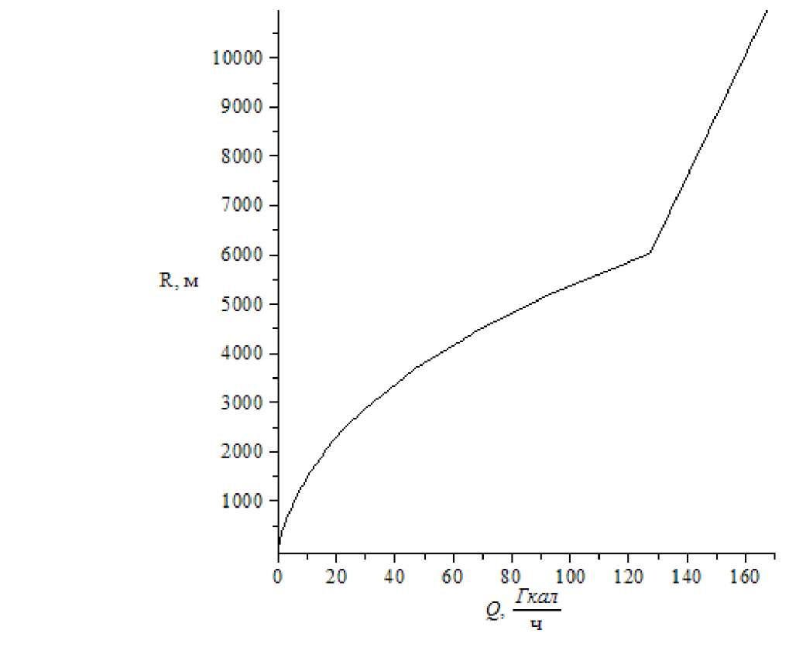
Рисунок 2.1 - График радиуса теплоснабжения для канальной прокладки

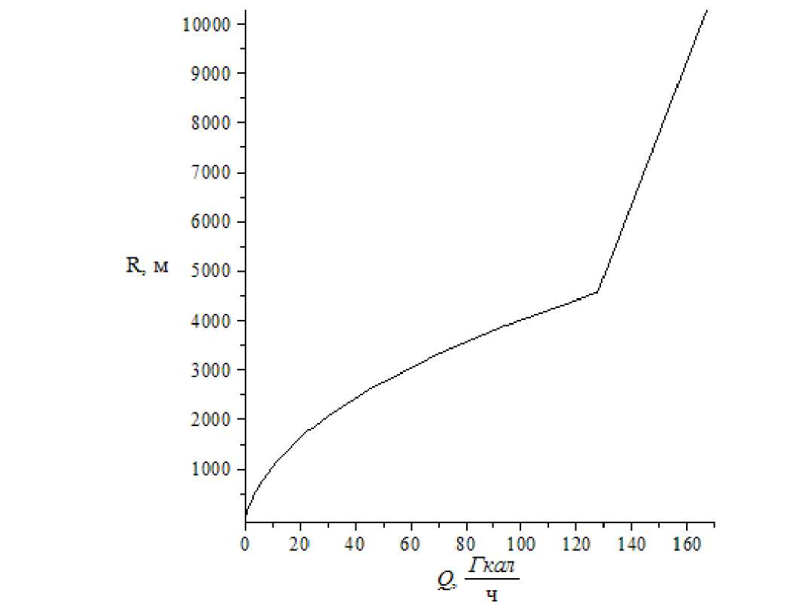
Рисунок 2.2 - График радиуса теплоснабжения для бесканальной прокладки
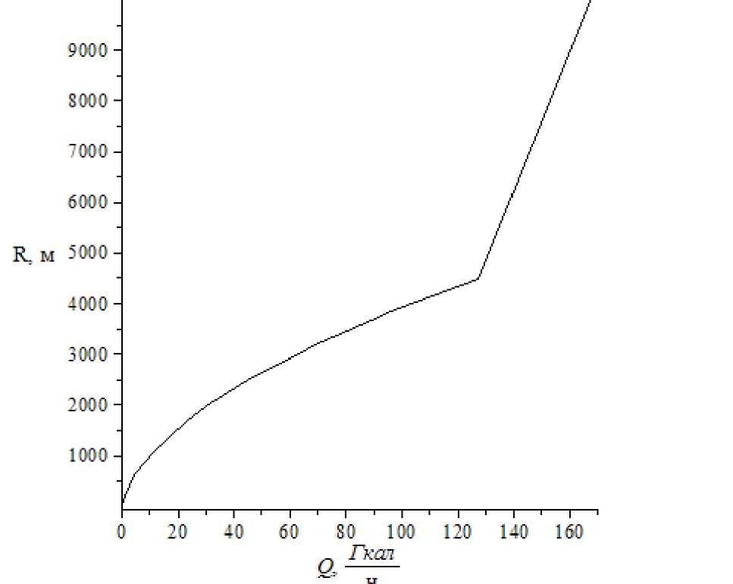
Рисунок 2.3 График радиуса теплоснабжения для надземной прокладки
Таблица 2.2 - Радиус эффективного теплоснабжения
Источник тепловой  энергии | Расстояние от источника до наиболее отдаленного потребителя, м | Эффективный радиус  теплоснабжения, м
ООО "Тепловик"
Котельная №1 | 350 | 363
Котельная №4 | 800 | 937
Котельная № 6 | 205 | 167
Котельная №7 | 150 | 192
ООО «Коммунальник плюс»
Центральная | 1100 | 453
Баня | 275 | 442
Котельная УП | 75 | 238
Котельная №2 | 390 | 561
Котельная №3 | 210 | 211
Котельная №8 | 115 | 140
Котельная №9 | 140 | 274
ФГУ Комбинат «Байкал»
Котельная | 650 | 300
ИП Плахин К.В.
Котельная | 80 | 150

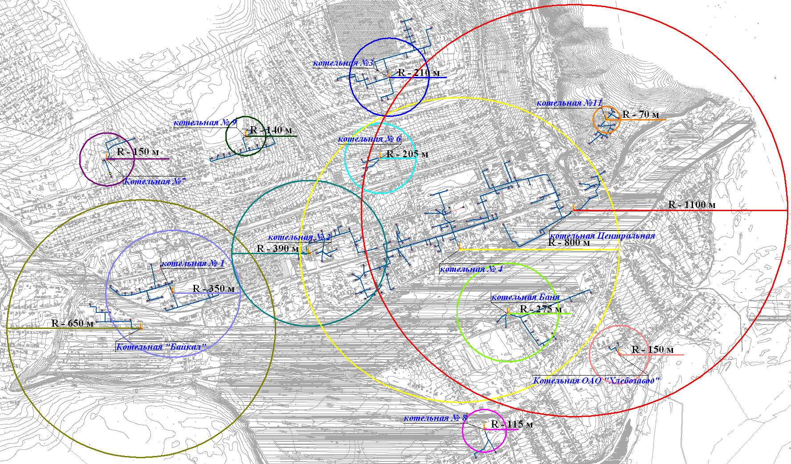Рисунок 2.4 Радиус эффективного теплоснабжения котельных г.п. Карымское

Существующая жилая и социально-административная застройка, подключенная к котельным, находится в пределах радиуса эффективного теплоснабжения, за исключением котельных №№3, 9, 8, «Баня», УП в связи с тем, что котельные имеют малую подключенную тепловую нагрузку.
В радиус эффективного теплоснабжения котельной №4 попадают котельные №№2 и 6.
В радиус эффективного теплоснабжения котельной №4 также попадают потребители Центральной котельной, в связи с этим целесообразно организовать перемычку для объединения тепловых сетей на случай аварийных ситуаций на котельных, однако котельная №4 сможет поддерживать только пониженные параметры из-за нехватки мощности.

Описание существующих и перспективных зон действия систем теплоснабжения и источников тепловой энергии
На территории городского поселения действует 11 источников централизованного теплоснабжения.
Источники тепловой энергии городского поселения – ведомственные, находятся в безвозмездном пользовании у ООО «Коммунальник плюс» и ООО «Тепловик». Кроме того имеется котельные Комбината «Байкал» и ИП Плахин К.В. Эксплуатирующие организации осуществляют теплоснабжение собственных цехов и промышленных предприятий, а также теплоснабжение жилых и социальных потребителей городского поселения.
Зоны действия источников тепловой энергии представлены на рисунке 2.5.
Котельная № 1 находится на ул. Верхняя и снабжает потребителей, расположенных в районе улиц Верхняя и Ленинградская, Общежитие, школа № 1, гараж школы и д/с «Малыш».
Котельная № 4 имеет достаточно много точек потребления, среди которых дома, расположенные на улицах Ленинградская 44-64, Верхняя 5-14 и Пионерская 3а. Также она снабжает магазины, банки, администрацию, налоговую, казначейство, ОВД, д/сад № 64, школу № 2 и здания медицинского назначения.
Котельная № 6 снабжает население, проживающее на ул. Погодаева 43 и 45, а также стороннего потребителя ООО «Александр».
Котельная № 7 снабжает тепловой энергией следующих потребителей: население на ул. Рабочая 45, мастерскую, административное здание, токарный цех и гаражи № 1,2,4.
ООО «Коммунальник плюс» эксплуатирует 7 котельных.
Котельная «Центральная» - самая крупная котельная городского поселения «Карымское».
Она обслуживает потребителей на улицах Ленинградская, Верхняя, Лазо, Шемелина, Дивизионный переулок, а также предприятия торговли и питания, детскую консультацию ГУЗ Карымская ЦРБ, МДОУ "Сказка", МДОУ "Огонек", прокуратура Карымского района и НУЗ Узловая больница п. Карымское
Котельная № 3 снабжает население на ул. Бр. Васильевых, Нагорной и Пакулова, магазин «Родничок» и гараж.
Котельная «Баня» снабжает тепловой энергией потребителей на ул. Майская с 1-го по 11-ый и на ул. Медицинской 4 и 6. Также обслуживает ООО «Маяк», контору ВОХР и пожарную службу, гараж ИП Автонов
Котельная УП обеспечивает теплом жилые дома на ул. Почтовая с 1-ого по 8-ой, технические здания (в гаражи, мастерские, контору и дизельную).
Котельная № 8 снабжает МОУ СОШ№ 4 и МДОУ «Ромашка», жилой фонд ул. Ангарская.
Котельная № 2 отпускает тепловую энергию потребителям на ул. Верхняя 68, 80 и Советская 102, Ленинградская, 72, а также зданию ДК, административному зданию, МОУ СОШ № 5, ДШИ п. Карымское.
Котельная № 9 снабжает потребителей на улицах Калинина и Спортивная, Солнечная, прочих потребителей: ДОСААФ.
Котельная ИП Плахин К.В. обеспечивает тепловой энергией нужды «Хлебозавода» и население по ул. Набережная 4,6.
Котельные производят отпуск тепловой энергии на отопление и горячее водоснабжение по зависимой схеме. Большая часть тепловой энергии вырабатывается котельными «Центральная» и №4, которые удовлетворяют более 50 % потребностей в тепловой энергии Городского поселения «Карымское».

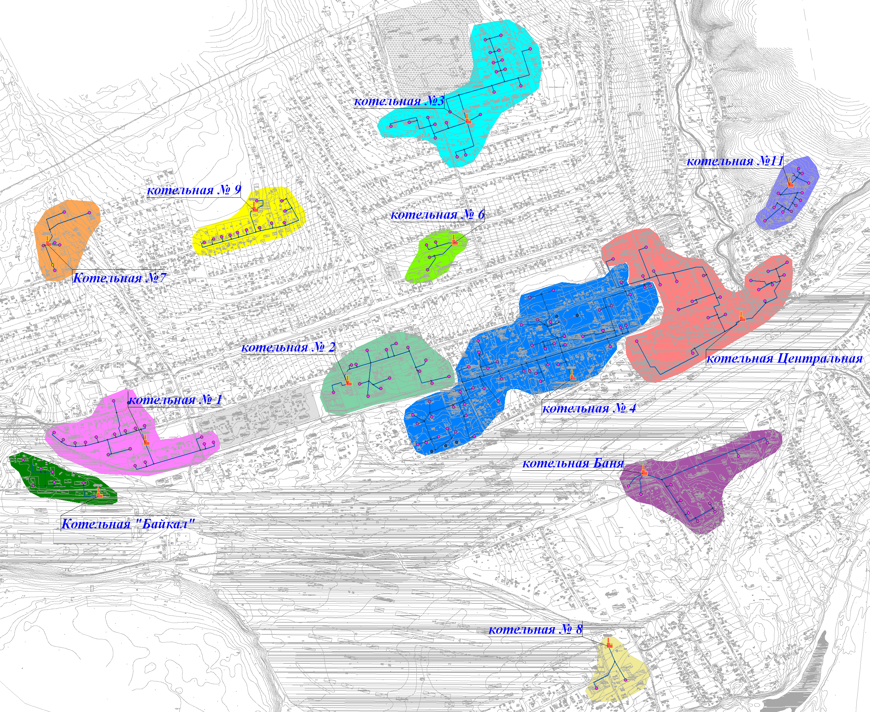
Рисунок 2.5 – Зоны действия источников тепловой энергии

Описание существующих и перспективных зон действия индивидуальных источников тепловой энергии
Существующие и планируемые к застройке потребители вправе использовать для отопления индивидуальные источники теплоснабжения. Использование автономных источников теплоснабжения целесообразно в случаях:
  - значительной удаленности от существующих и перспективных тепловых сетей;
  - малой подключаемой нагрузки (менее 0,01 Гкал/ч);
  - отсутствия резервов тепловой мощности в границах застройки на данный момент и в рассматриваемой перспективе;
  - использования тепловой энергии в технологических целях.
Потребители, отопление которых осуществляется от индивидуальных источников, могут быть подключены к централизованному теплоснабжению при наличии возможности организации централизованного теплоснабжения.
В соответствии с требованиями п. 15 статьи 14 ФЗ №190 «О теплоснабжении» «Запрещается переход на отопление жилых помещений в многоквартирных домах с использованием индивидуальных квартирных источников тепловой энергии при наличии осуществлённого в надлежащем порядке подключения к системам теплоснабжения многоквартирных домов». Следовательно, использование индивидуальных поквартирных источников тепловой энергии не ожидается в ближайшей перспективе.
Планируемые к строительству жилые дома могут проектироваться с использованием поквартирного индивидуального отопления (при условии получения технических условий от газоснабжающей организации).
Увеличится зона теплоснабжения для котельных №1 и «Баня» в связи с новым строительством жилых кварталов, а также присоединение жилой застройки в районе ул. Читинская, которая ранее присоединена к котельной ФГУ Комбинат «Байкал».

Перспективные балансы тепловой мощности и тепловой нагрузки в перспективных зонах действия источников тепловой энергии на каждом этапе
Баланс тепловой мощности источников тепловой энергии, обеспечивающих теплоснабжение объектов жилищного и общественного сектора, и тепловой нагрузки Городского поселения «Карымское» в соответствии с данными, представленными в таблице 1.24 части 6 главы 1, показал, что в целом по городскому поселению имеется резерв тепловой мощности источников тепловой энергии.
Перспективный баланс тепловой мощности на источниках тепловой энергии представлен в таблице 2.3.
Таблица 2.3 – Перспективный баланс тепловой мощности на источниках тепловой энергии
Источник тепловой энергии | Тепловая мощность, Гкал/ ч
 | «нетто» | подключенная | резерв | перспективная
Котельная 1 (Котельная 2) | 3,2 | 1,07 | 2,13 | 2,87
Котельная «Баня» | 1,5 | 0,83 | 0,66 | 0,66

По остальным источникам возможно только снижение подключенной тепловой нагрузки по мере отключения аварийного жилого фонда. Кроме того, возможно снижение установленной тепловой мощности котельных при их реконструкции.

Значения существующих и перспективных потерь тепловой энергии при ее передаче по тепловым сетям, включая потери тепловой энергии в тепловых сетях теплопередачей через изоляционные конструкции теплопроводов и потери теплоносителя, с указанием затрат теплоносителя на компенсацию этих потерь
Для оценки тепловых потерь в тепловых сетях принимаем утверждённые нормативные тепловые потери на 2018 год в целом по городскому поселению, которые составляют 6135,78 Гкал. (данные «Комумнальника плюс») Расчет изменения доли тепловых потерь к отпуску в тепловые сети за 3 года приведен в таблице 2.4.
Таблица 2.4 – Доля тепловых потерь за 2009-2011 гг.
Нормативные потери в тепловых сетях, Гкал | Отпуск тепловой энергии в сеть, Гкал
 | 2009 | 2010 | 2012
3807 | 46 810 | 50266 | 50085
Доля потерь, % | 8,13% | 8,07% | 7,60%

В целом, доля нормативных потерь при передаче тепловой энергии не изменяется и имеет высокий показатель, не соответствующий современным требованиям энергосбережения и повышения энергетической эффективности. При использовании современных теплоизоляционных материалов и четко выполняя технологию производства работ, тепловые потери возможно снизить более чем в 2 раза.

РАЗДЕЛ 3. Перспективные балансы теплоносителя

Перспективные балансы производительности водоподготовительных установок и максимального потребления теплоносителя теплопотребляющими установками потребителей
Как отмечалось выше, планируемые к строительству потребители до 2019 г. находятся в зоне действия котельных №1 и «Баня», следовательно, баланс системы водоподготовки остальных котельных не претерпит серьезных изменений и будет близок к существующему балансу, т.к. система теплоснабжения закрытая.
В виду отсутствия ВПУ на водогрейных котельных, необходима проработка вопроса их внедрения, что позволит продлить срок службы оборудования и повысить надежность систем теплоснабжения.
Основной нагрузкой ВПУ по существующему состоянию является необходимость восполнения теплоносителя, расходуемого на подпитку тепловой сети, и на несанкционированный водоразбор. Максимальный производительность ВПУ 5,09 т/ч. Имеющийся резерв на ВПУ от установленной производительности, является достаточным условием для безаварийной и надежной работы системы теплоснабжения от котельных, при условии выполнения правил эксплуатации.
В соответствии с п. 10. ФЗ №417 от 07.12.2011 г. «О внесении изменений в отдельные законодательные акты Российской Федерации в связи с принятием Федерального закона "О водоснабжении и водоотведении»:
- с 1 января 2013 года подключение объектов капитального строительства потребителей к централизованным открытым системам теплоснабжения (горячего водоснабжения) для нужд горячего водоснабжения, осуществляемого путем отбора теплоносителя на нужды горячего водоснабжения, не допускается;
- с 1 января 2022 года использование централизованных открытых систем теплоснабжения (горячего водоснабжения) для нужд горячего водоснабжения, осуществляемого путем отбора теплоносителя на нужды горячего водоснабжения, не допускается.
Внедрение ВПУ значительно повысит качество сетевой воды и снизятся затраты на преждевременные ремонты как котельного оборудования так и внутридомового.

Таблица 3.1 – Существующий и перспективный балансы водоподготовительных установок (теплоноситель – горячая вода) на котельных ООО «Тепловик»
№ п/п | Наименование статьи затрат по воде | Ед. изм. | Котельная №1 | Котельная №4 | Котельная №6 | Котельная №7
1 | Объём воды в тепловых сетях и системах теплопотребления | м³ | 27,34 | 130,3 | 14,25 | 11,81
2 | Нормативный расход воды на подпитку системы | м³ | 390,41 | 1856,85 | 203,5 | 168,63
3 | Промывка и заполнение тепловых сетей | м³ | 41,01 | 195,05 | 21,38 | 17,71
4 | Расход воды на хозяйственно-питьевые нужды | м³ | 161,84 | 161,84 | 140,42 | 129,71
5 | Итого, количество воды, необходимое для выработки тепловой энергии | м³ | 620,6 | 2344,04 | 379,55 | 327,86
6 | Расчётная производительность ХВО | м³/час | 0,195 | 1,247 | 0,093 | 0,056
Таблица 3.2 – Существующий и перспективный балансы водоподготовительных установок (теплоноситель – горячая вода) на котельных ООО «Комунальник»
№ п/п | Наименование статьи затрат по воде | Ед. изм. | ЦК | Котельная Баня | Котельная УП | Котельная №8 | Котельная №2 | Котельная №3 | Котельная №9
1 | Объём воды в тепловых сетях и системах теплопотребления | м³ | 150,86 | 30,10 | 4,14 | 9,15 | 48,21 | 15,87 | 10,69
2 | Нормативный расход воды на подпитку системы | м³ | 2153,51 | 429,78 | 59,10 | 130,71 | 688,42 | 226,56 | 152,66
3 | Промывка и заполнение тепловых сетей | м³ | 226,21 | 45,15 | 6,20 | 13,73 | 72,31 | 23,80 | 16,04
4 | Расход воды на хозяйственно-питьевые нужды | м³ | 238,00 | 151,13 | 129,71 | 129,70 | 161,84 | 161,84 | 42,84
5 | Итого, количество воды, необходимое для выработки тепловой энергии | м³ | 2768,58 | 656,15 | 199,15 | 283,29 | 970,78 | 428,06 | 222,23
 | Расчётная производительность ХВО | м³/час | 2,98 | 0,12 | 0,02 | 0,05 | 0,18 | 0,10 | 0,05

Перспективные балансы производительности водоподготовительных установок источников тепловой энергии для компенсации потерь в аварийных режимах работы системы теплоснабжения
В виду отсутствия водоподготовительных установок невозможно подготовить перспективный баланс.

РАЗДЕЛ 4. Предложения по строительству, реконструкции и техническому перевооружению источников тепловой энергии

Предложения по строительству источников тепловой энергии, обеспечивающих перспективную тепловую нагрузку на осваиваемых территориях поселения, городского округа, для которых отсутствует возможность или целесообразность передачи тепловой энергии от существующих или реконструируемых источников тепловой энергии
Согласно предоставленным данным, точечная малоэтажная жилая застройка планируется в районах котельной «Баня» и между котельными №№ 1 и 2. Существующая индивидуальная жилая застройка имеет индивидуальные источники теплоснабжения, основным топливом которых являются электроэнергия, уголь и дрова.
Все планируемые к строительству новые здания на территории Городского поселения «Карымское» расположены в границах радиуса эффективного теплоснабжения, рассчитанного в разделе 2. В виду малой плотности существующей индивидуальной и малоэтажной жилой застройки теплоснабжение от котельных рассматривать нецелесообразно. Теплоснабжение данной застройки может быть предусмотрено от индивидуальных котлов на твердом и жидком топливе. Решение о выборе оборудования для автономного теплоснабжения должно приниматься на стадии проектирования.

Предложения по реконструкции источников тепловой энергии, обеспечивающих перспективную тепловую нагрузку в существующих и расширяемых зонах действия источников тепловой энергии
Сравнение параметров располагаемой тепловой мощности «нетто» на источниках и подключенной тепловой нагрузки потребителей позволяет сделать вывод о наличии достаточного резерва для подключения планируемых потребителей тепловой энергии на расчетный период. Но следует отметить, что, в виду отсутствия системы химводоподготовки, оборудование на котельных имеет малый эксплуатационный ресурс и подлежит частой замене. Рекомендуется внедрять системы химводоподготовки в соответствии с требуемыми параметрами с учетом перспективного развития.
В котельной ИП Плахин К.В. требуется замена «Самоварного» неработающего котла на новый котел, который произведен в заводских условиях. Комплектация нового котла должна состоять из дутьевого вентилятора, золоуловителя, дымососа, а также для увеличения сроков службы котлов и систем отопления зданий и сооружений необходимо внедрение установки химводоподготовки. По предварительной оценке стоимость оборудования котлоагрегатов и монтажные работы составляют:
- Котел – 340 тыс.руб.;
- Дутьевой вентилятор – 15 тыс.руб.;
- Золоуловитель – 30 тыс.руб.;
- Дымосос – 65 тыс.руб.;
- Сетевые насосы – 15 тыс.руб.;
- Демонтаж старого котлоагрегата – 15 тыс.руб.;
- Транспортировка оборудования 70 тыс.руб.;
- Монтаж нового оборудования – 100 тыс.руб.
Всего – 650 тыс.руб.

Предложения по строительству новых источников тепловой энергии
Производственная мощность котлов котельных обеспечивает расчетное потребление тепловой энергии на отопление и ГВС потребителей городского поселения с закрытой системой теплоснабжения.
Необходимо провести модернизацию всех котельных с заменой котлов с установкой современного энергоэффективного теплосилового оборудования, имеющего механическую систему заброса угля.

РАЗДЕЛ 5. Предложения по строительству и реконструкции тепловых сетей
Предложения по строительству и реконструкции тепловых сетей и сооружений на них разрабатываются в соответствии с пунктом 4, 11 и 43 Требований к схемам теплоснабжения.
В результате разработки в соответствии с пунктом 10 Требований к схеме теплоснабжения должны быть решены следующие задачи:
- обоснование предложений по новому строительству тепловых сетей для обеспечения перспективных приростов тепловой нагрузки во вновь осваиваемых районах поселения под жилищную, комплексную или производственную застройку;
- обоснование предложений по новому строительству или реконструкции тепловых сетей для повышения эффективности функционирования системы теплоснабжения, в том числе за счет перевода котельных в пиковый режим или ликвидации котельных;
- обоснование предложений по новому строительству тепловых сетей для обеспечения нормативной надежности теплоснабжения;
- обоснование предложений по реконструкции тепловых сетей с увеличением диаметра трубопроводов для обеспечения перспективных приростов тепловой нагрузки;
- обоснование предложений по реконструкции тепловых сетей, подлежащих замене в связи с исчерпанием эксплуатационного ресурса;
- обоснование предложений по новому строительству и реконструкции насосных станций.
Варианты развития системы теплоснабжения городского поселения подразумевают под собой следующие направления:
- проведение режимно-наладочных работ на тепловых сетях всех источников тепловой энергии с целью оптимизации гидравлического режима работы тепловых сетей;
- строительство и реконструкция тепловых сетей и сооружений на них в соответствии с вариантами, рассмотренными в пункте 6.5 главы 6 обосновывающих материалов к Схеме теплоснабжения;
- частичная перекладка трубопроводов тепловых сетей;
- реконструкция существующих тепловых пунктов с заменой кожухотрубных теплообменных аппаратов на разборные пластинчатые и установкой частотного регулирования на сетевые насосы открытых систем теплоснабжения.

Предложения по строительству и реконструкции тепловых сетей, обеспечивающих перераспределение тепловой нагрузки из зон с дефицитом располагаемой тепловой мощности источников тепловой энергии в зоны с резервом располагаемой тепловой мощности источников тепловой энергии (использование существующих резервов)
В настоящее время зоны с дефицитом располагаемой тепловой мощности источников тепловой энергии отсутствуют.
В настоящее время прорабатывается вопрос присоединения потребителей тепловой энергии котельной №6 к котельным №2 или №4, с переводом этой котельной в резерв. Так же прорабатывается вопрос подключения потребителей от котельной ФГУ Комбинат «Байкал» к котельной №1, или строительство новой котельной.

Предложения по строительству и реконструкции тепловых сетей для обеспечения перспективных приростов тепловой нагрузки в осваиваемых районах поселения, городского округа под жилищную, комплексную или производственную застройку
Для обеспечения перспективных приростов тепловой нагрузки Городского поселения «Карымское» рекомендуется выполнить прокладку новых тепловых сетей от существующих магистральных трубопроводов.
При новом строительстве теплопроводов рекомендуется применять предизолированные трубопроводы в пенополиуретановой (ППУ) изоляции.
Величину диаметра трубопровода, точку подключения строящихся объектов необходимо определить в ходе наладочного гидравлического расчета по каждому случаю предполагаемого подключения исходя из информации о подключаемой нагрузке и месте расположения объектов строительства.
Для обеспечения перспективных приростов тепловой нагрузки Городского поселения «Карымское» рекомендуется выполнить прокладку новых тепловых сетей от существующих магистральных трубопроводов.
В п.2.2 главы 2 Обосновывающих материалов указаны объекты, строительство и подключение к тепловым сетям которых планируется в ближайшей перспективе.
В районе ул. Медицинская планируется жилая застройка площадью около 6000 м² с подключением системы теплоснабжения зданий к тепловой сети от котельной «Баня».
Расчетная тепловая нагрузка подключаемых объектов 0,5 Гкал/час (рассчитана по укрупненным показателям), температурный график 95/70 ^{о}С, необходимый диаметр тепловой сети – Ду=80 мм. Подключение данных потребителей целесообразно от старого участка тепловой сети, от которого были запитаны снесённые дома №4, 6 по ул. Медицинская.
В микрорайоне между котельными №1 и №2 между улиц Верхняя и Ленинградская планируется жилая застройка площадью 18000 м². Температурный график для системы теплоснабжения предполагается 95/70 °С. Нагрузка вновь строящихся объектов по укрупненным показателям составит 1,9 Гкал/час. В качестве источника теплоснабжения предполагается использовать котельную №1 или №2.
Точка подключения – существующая тепловая камера у домов по ул. Ленинградская, 88, 86. Диаметр перспективной тепловой сети к объекту – Ду 150 мм.

Предложения по строительству и реконструкции тепловых сетей в целях обеспечения условий, при наличии которых существует возможность поставок тепловой энергии потребителям от различных источников тепловой энергии при сохранении надежности теплоснабжения
На территории Городского поселения «Карымское» условия подключения, при которых существует возможность поставок тепловой энергии потребителям от различных источников тепловой энергии при сохранении надежности теплоснабжения, возможны от «Центральной» котельной к котельной №4, от котельной №2 к котельной №1.
Целесообразно от котельной №4 подключить потребителей котельной №6. Котельную №6 предлагается законсервировать и использовать как резервный источник.

Предложения по строительству и реконструкции тепловых сетей для обеспечения нормативной надежности и безопасности теплоснабжения
На территории Городского поселения «Карымское» есть необходимость в строительстве новой тепловой сети к новым жилым домам между котельными №1 и №2, а также соединительных участков для объединения тепловых сетей разных котельных для повышения надежности систем теплоснабжения городского поселения.
Имеется около 10% участков со сверхнормативными тепловыми потерями, которые планируется заменить в ближайшие 3-5 лет. Для их реконструкции потребуется более 5 млн. рублей.
Во исполнение Федерального закона от 23.11.2009 № 261-ФЗ "Об энергосбережении и о повышении энергетической эффективности" обеспечение надежности теплоснабжения и сокращение потерь тепловой энергии при транспортировке предусматривается за счет применения предварительно изолированных в заводских условиях труб с пенополиуретановой (ППУ) или пенополимерминеральной (ППМ) тепловой изоляцией. Для сокращения времени устранения аварий на тепловых сетях и снижения выбросов теплоносителя в атмосферу и др. последствий, неразрывно связанных с авариями на теплопроводах, рекомендуется внедрять систему оперативно-дистанционного контроля (ОДК).

Предложения по строительству и реконструкции тепловых сетей для обеспечения нормативной надежности и безопасности теплоснабжения
На территории Городского поселения «Карымское» есть необходимость в строительстве новой тепловой сети к новым жилым домам между котельными №1 и №2, а также соединительных участков для объединения тепловых сетей разных котельных для повышения надежности систем теплоснабжения городского поселения.
Имеется около 10% участков со сверхнормативными тепловыми потерями, которые планируется заменить в ближайшие 3-5 лет. Для их реконструкции потребуется более 5 млн. рублей.
Во исполнение Федерального закона от 23.11.2009 № 261-ФЗ "Об энергосбережении и о повышении энергетической эффективности" обеспечение надежности теплоснабжения и сокращение потерь тепловой энергии при транспортировке предусматривается за счет применения предварительно изолированных в заводских условиях труб с пенополиуретановой (ППУ) или пенополимерминеральной (ППМ) тепловой изоляцией. Для сокращения времени устранения аварий на тепловых сетях и снижения выбросов теплоносителя в атмосферу и др. последствий, неразрывно связанных с авариями на теплопроводах, рекомендуется внедрять систему оперативно-дистанционного контроля (ОДК).
Реконструкция тепловой сети от котельной ИП Плахин К.В.
В связи с большим сроком эксплуатации тепловой сети (износом трубопроводом и теплогидроизоляционных материалов) требуется капитальный ремонт участка тепловой сети от котельной ИП Плахин К.В. длинной 15 м в двухтрубном исчислении. Ориентировочная стоимость работ составляет 90 тыс.руб.
Закрытие котельной №6
От котельной №6 отапливаются 2 многоквартирных и 2 частных жилых дома. В целях снижения эксплуатационных затрат на содержание котельной целесообразно потребителей данной котельной подключить к другому источнику тепловой энергии. Рассмотрим 3 варианта развития схемы теплоснабжения потребителей тепловой энергии от котельной №6.
Вариант 1
Присоединение потребителей тепловой энергии от котельной №6 к котельной №2. Проанализировав существующую схему тепловых сетей, были выбраны самые ближние точки, между которыми возможно проложить участок теплосети, объединяющий системы. Такой участок может быть проложен от тепловой камеры по ул. Верхняя между домами №№ 68-70 ,по ул. Советская до ул. Лазо, далее – по ул. Лазо до проулка и по нему к жилым домам по ул. Погодаева №№45, 43. Протяжённость теплотрассы составит около 490 м диаметром Dy=100 мм. А в случае организации горячего водоснабжения в многоквартирных домах через ИТП потребуется прокладка трубопровода диаметром Dy=125 мм.
Кроме того, потребуется установка в котельной дополнительного сетевого насоса.
По предварительной оценке стоимость реализации проекта составит около 6 млн. руб.
Экономический эффект может быть достигнут за счет сокращения расходов на оплату труда кочегаров, которая составляет около 600 тыс. руб. в год, сократятся затраты на содержание котельной. Предварительная схема тепловой сети представлена на рисунке 5.1.
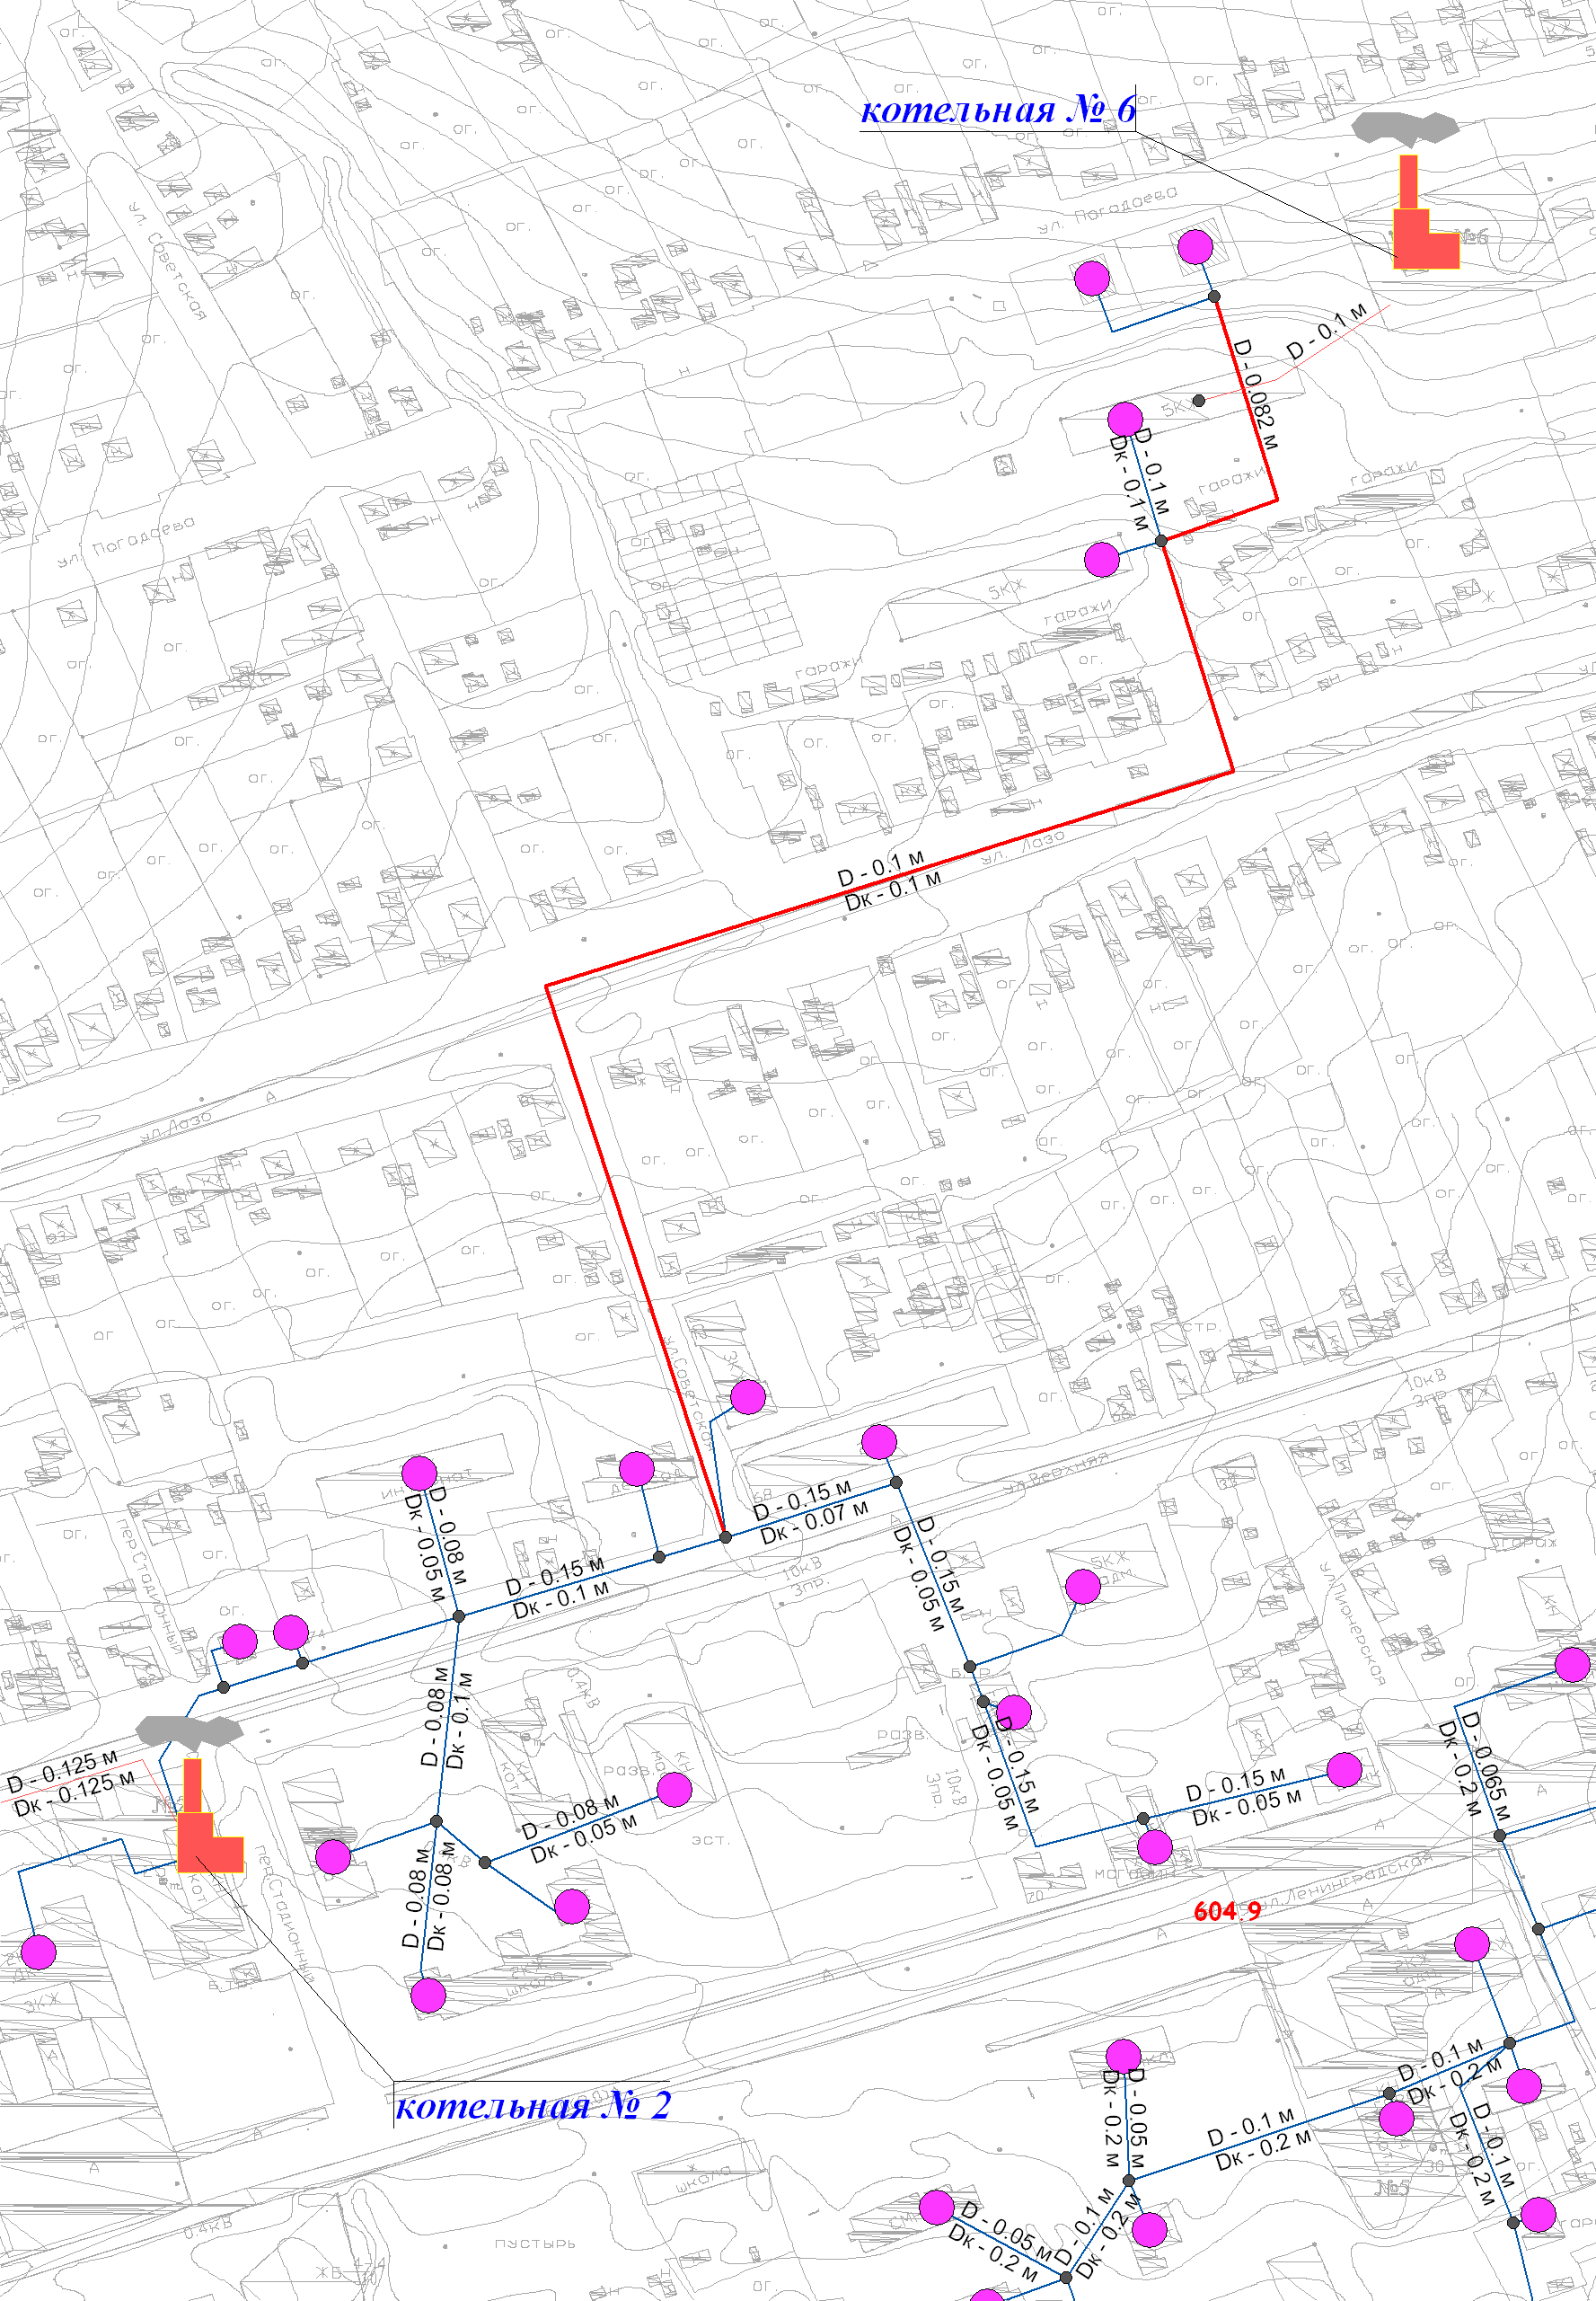
Рисунок 5.1 Трассировки тепловой сети котельной №2 к котельной №6
Вариант 2
Присоединение потребителей тепловой энергии от котельной №6 к котельной №4. Проанализировав существующую схему тепловых сетей, были выбраны самые ближние точки, между которыми возможно проложить участок теплосети, объединяющий системы. Такой участок может быть проложен от новой тепловой камеры по ул. Верхняя с врезкой на участке пред школой и интернатом, далее – по ул. Братьев Васильевых до ул. Лазо, далее – по ул. Лазо до проулка и по нему к жилым домам по ул. Погодаева №№45, 43. Протяжённость теплотрассы составит около 590 м, диаметром Dy=100 мм. А в случае организации горячего водоснабжения в многоквартирных домах через ИТП потребуется прокладка трубопровода диаметром Dy=125 мм.
Кроме того, потребуется перекладка тепловой сети на участке от ул. Ленинградская до ул. Верхняя.
По предварительной оценке стоимость реализации проекта составит около 7 млн. руб.
Экономический эффект может быть достигнут за счет сокращения расходов на оплату труда кочегаров, которая составляет около 600 тыс. руб. в год, сократятся затраты на содержание котельной. Предварительная схема тепловой сети представлена на рисунке 5.2. Данный проект целесообразно реализовывать только при необходимости капитального ремонта тепловой сети на участке от ул. Ленинградская до ул. Верхняя.

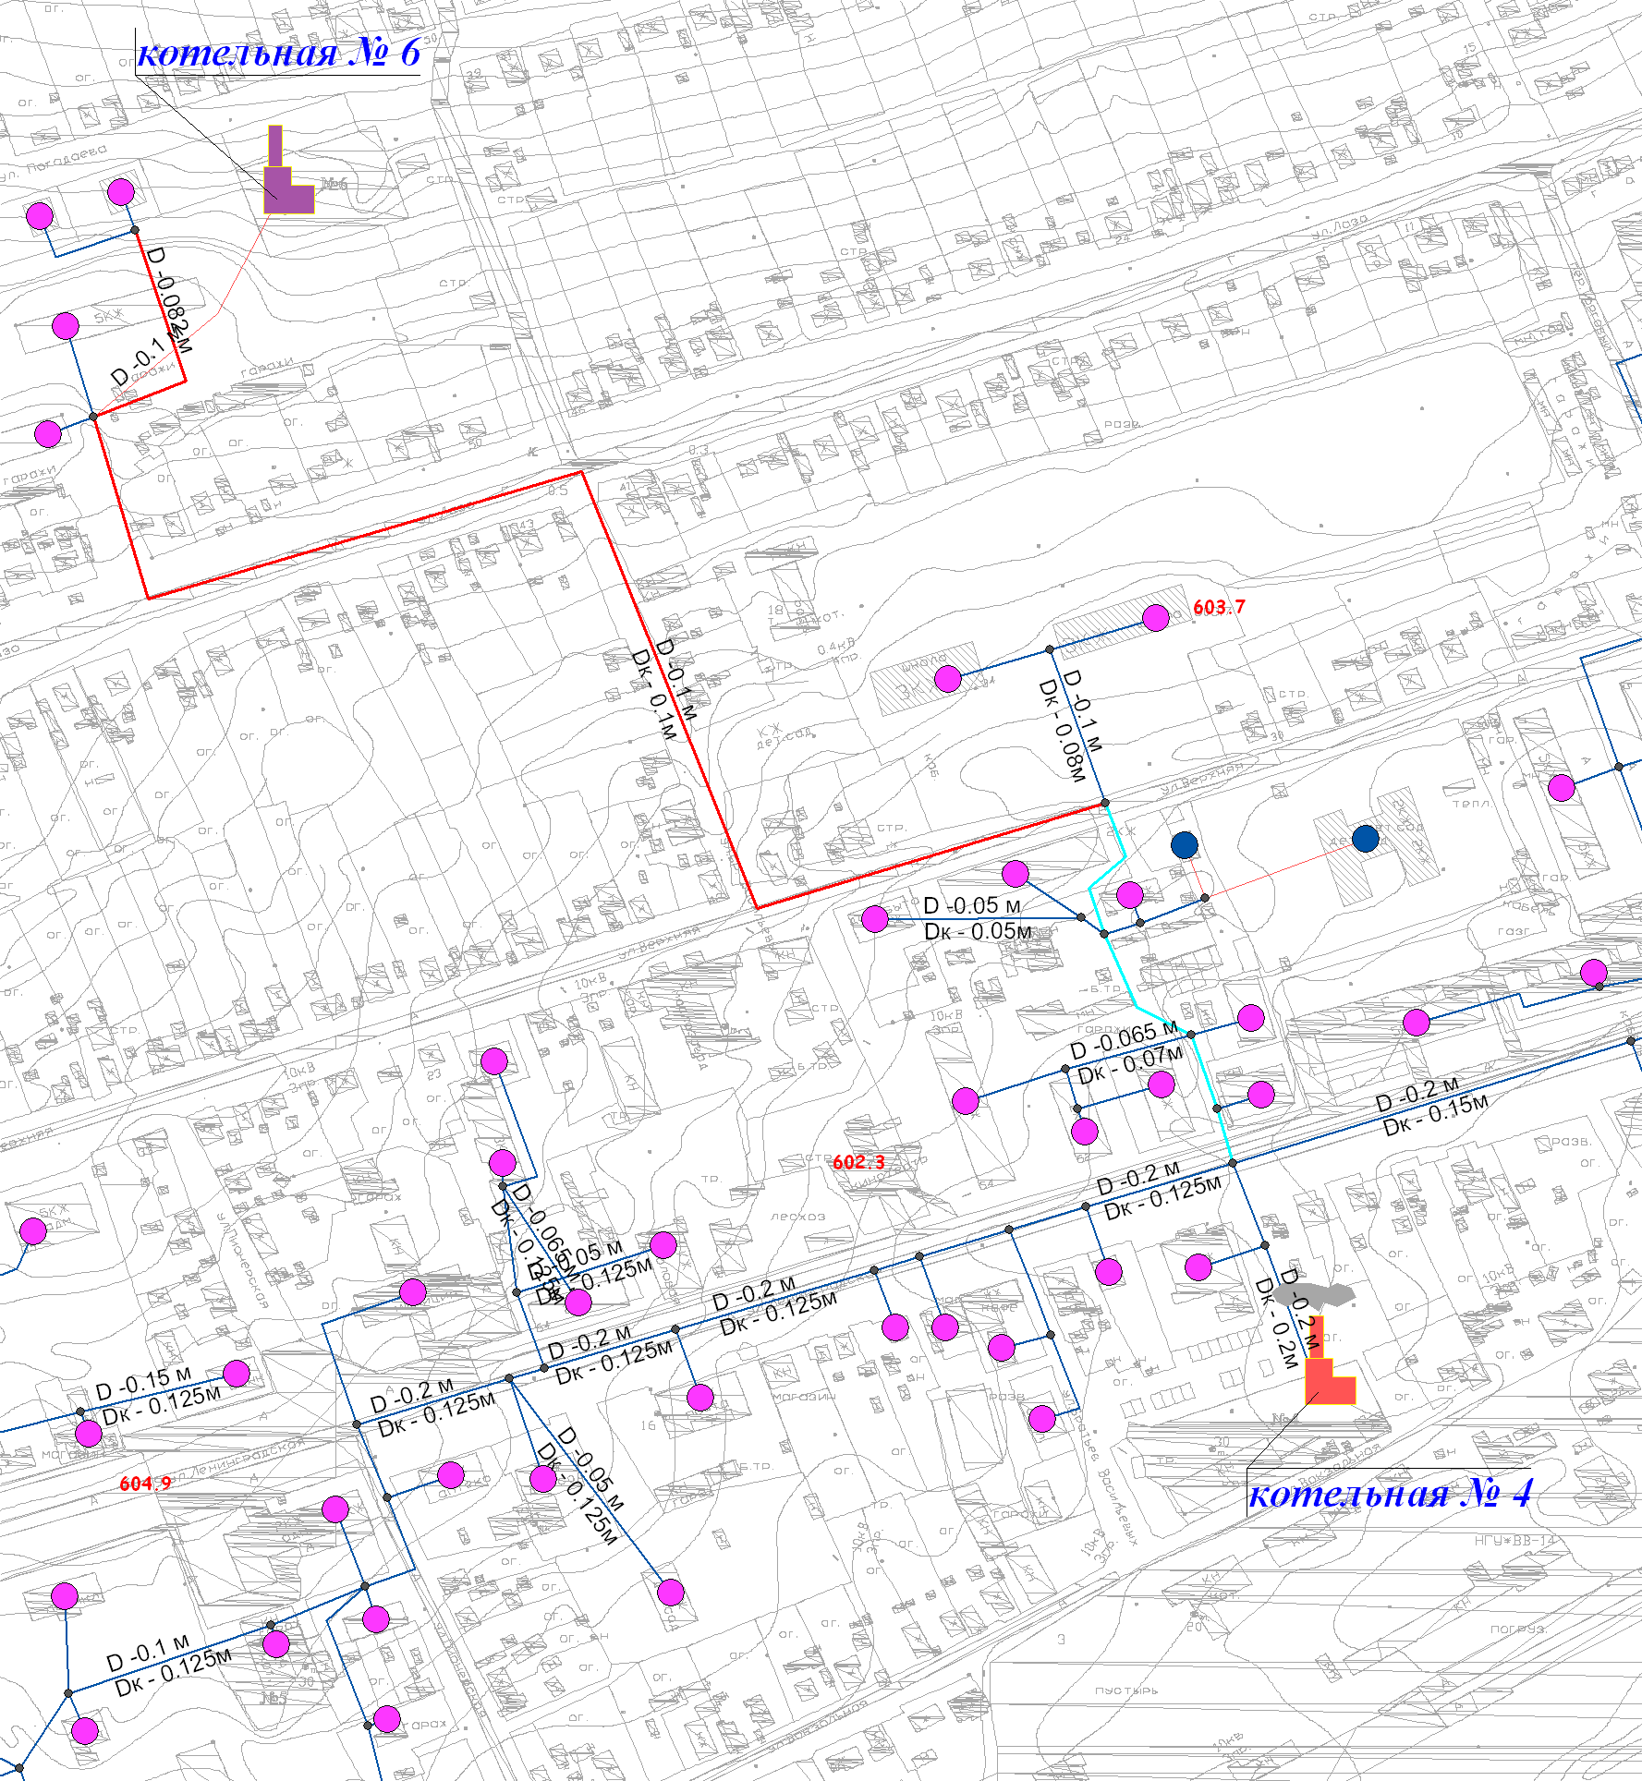
Рисунок 6.2 Трассировки тепловой сети котельной №4 к котельной №6

Вариант 3
Присоединение потребителей тепловой энергии к котельной №4 от котельной №6 и от котельной №2.
Данное мероприятие позволит сократить эксплуатационные затраты на 2 источника тепловой энергии и обеспечить централизацию теплоснабжения. Учитывая, что возрастет протяженность тепловых сетей и увеличатся тепловые потери, сократятся тепловые потери на собственные нужды котельных, которые в несколько раз больше, чем те, которые возникнут от новых участков тепловых сетей.
Проанализировав существующую схему тепловых сетей, были выбраны оптимальные точки, между которыми возможно проложить участок теплосети, объединяющий системы. Для присоединения котельной №6 принимается точка присоединения по варианту 2. Для присоединения котельной №2 предлагается в тепловой камере в районе пересечения ул. Ленинградской и ул. Пионерской далее необходима прокладка участка новой тепловой сети около 70 м и перекладка участка тепловой сети от РКЦ до тепловой камеры на ул. Верхняя в районе дома №35 и №68 длиной 200 м. Требуемый диаметр тепловой сети Dy=125 мм.
По предварительной оценке стоимость реализации проекта составит около 11 млн. руб.
Экономический эффект может быть достигнут за счет сокращения расходов на оплату труда кочегаров, которая составляет около 1200 тыс. руб. в год, сократятся затраты на содержание котельных.
Предварительная схема тепловой сети представлена на рисунке 5.3.

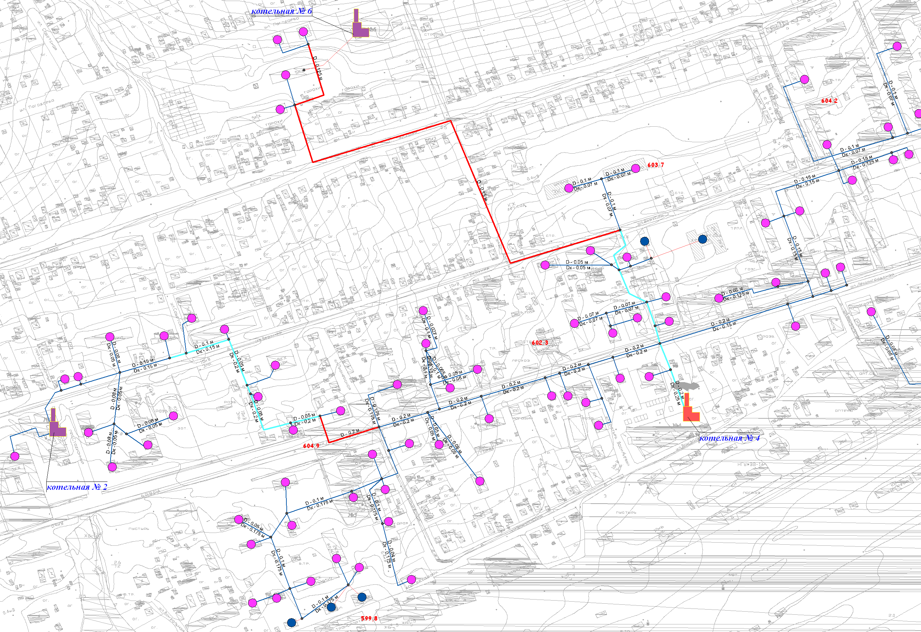
Рисунок 5.3 Трассировки тепловой сети котельной №4 к котельным №2 и №6

Предложение
При выборе из трех вариантов целесообразно использовать котельную №4 в качестве основного источника, а котельные №2 и №6 перевести в резерв. Для поэтапного осуществления предложенных вариантов развития предлагается последовательность выполнения работ:
- Перекладка тепловой сети от ТК по ул. Ленинградская, д. 50 до ул. Верхняя в сторону Школы, диаметром тепловой сети Dy=125 мм.
- Строительство тепловой сети от новой тепловой камеры по ул. Верхняя с врезкой на участке пред школой, далее по ул. Братьев Васильевых до ул. Лазо, далее по ул. Лазо до проулка к жилым домам по ул. Погодаева №№45, 43. Протяжённость теплотрассы составит около 590 м, диаметром Dy=100 мм.
- Строительство тепловой сети от тепловой камеры в районе пересечения ул. Ленинградской и ул. Пионерской, далее необходима прокладка участка новой тепловой сети около 70 м и перекладка участка тепловой сети от РКЦ до тепловой камеры на ул. Верхняя в районе дома №35 и №68 длинной 200 м.. Требуемый диаметр тепловой сети Dy=125 мм.
Подключение нового жилого квартала
К 2016 году в микрорайоне между котельными №1 и №2 между улиц Верхняя и Ленинградская планируется введение в эксплуатацию новой жилой застройки площадью 18000 м². Источниками тепловой энергии для отопления и ГВС домов могут быть как котельная №2, так и котельная №1, однако для подключения к котельной №2 потребуется увеличение мощности самой котельной.
Вариант 1
Присоединение потребителей новой жилой застройки к котельной №2.
Присоединение данных потребителей будет осуществлено от распределительной гребенки в котельной№2. Протяженность новой ветки тепловой сети составит 1100 м с начальным диаметром 150 мм. Для обеспечения требуемых параметров отпуска тепловой энергии потребуется установка в котельной дополнительных котлов и сетевых насосов. В случае принятия этого источника теплоснабжения для новой жилой застройки, целесообразно к этому источнику присоединять жилые дома по ул. Погодаева №№45, 43, отапливаемые от котельной №6. Присоединение этих домов описано ранее.
Стоимость затрат на присоединение потребителей новой жилой застройки рассчитывается из того, что тепловые сети должен соорудить застройщик, а теплоснабжающая организация – обеспечить необходимую мощность на источнике. В соответствии с этим, кап. вложения сложатся из затрат на приобретение, монтаж котлового оборудования, дополнительных сетевых насосов и станции химводоподготовки и наладку тепловой сети.
По предварительной оценке стоимость реализации проекта составит 2,5 млн. руб. и около 6 млн. руб. на присоединение жилых домов по ул. Погодаева №№ 45-43.
Экономический эффект может быть достигнут за счет сокращения расходов на оплату труда кочегаров котельной №6, которая составляет около 600 тыс. руб. в год, сократятся затраты на содержание котельной. Предварительная схема тепловой сети представлена на рисунке 5.4.

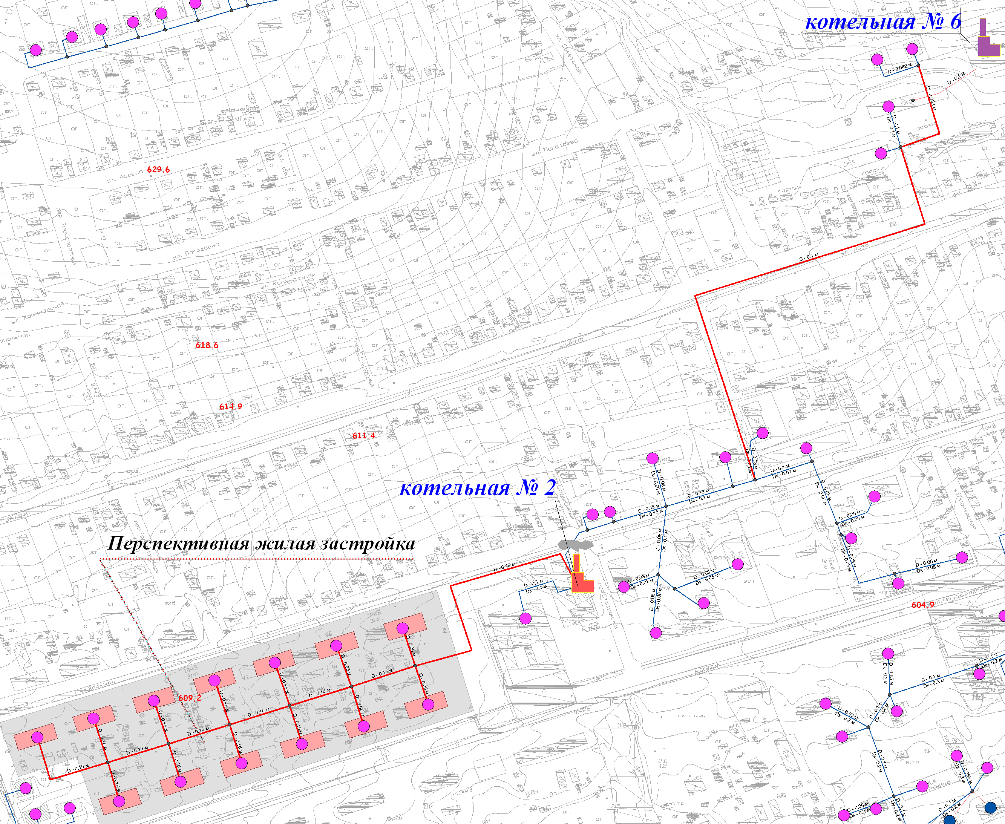
Рисунок 5.4 Трассировки тепловой сети котельной №2 к новой жилой застройке

Вариант 2
Присоединение потребителей новой жилой застройки к котельной №1.
Присоединение данных потребителей будет осуществлено от распределительной гребенки в котельной №1 с выходом на ул. Верхняя, далее – вдоль стадиона до новой жилой застройки. Протяженность новой ветки тепловой сети составит 1100 м с начальным диаметром 150 мм. Для обеспечения требуемых параметров отпуска тепловой энергии потребуется установка в котельной дополнительных сетевых насосов. При установке станции химводоподготовки необходимо предусмотреть дополнительное увеличение мощности.
Стоимость затрат на присоединение потребителей новой жилой застройки рассчитывается из того, что тепловые сети должен соорудить застройщик, а теплоснабжающая организация – обеспечить необходимую мощность на источнике. В соответствии с этим, затраты сложатся из приобретения, монтажа дополнительных сетевых насосов и станции химводоподготовки и наладки тепловой сети.
По предварительной оценке стоимость реализации проекта составит 1,5 млн. руб.
Предварительная схема тепловой сети представлена на рисунке 5.5.

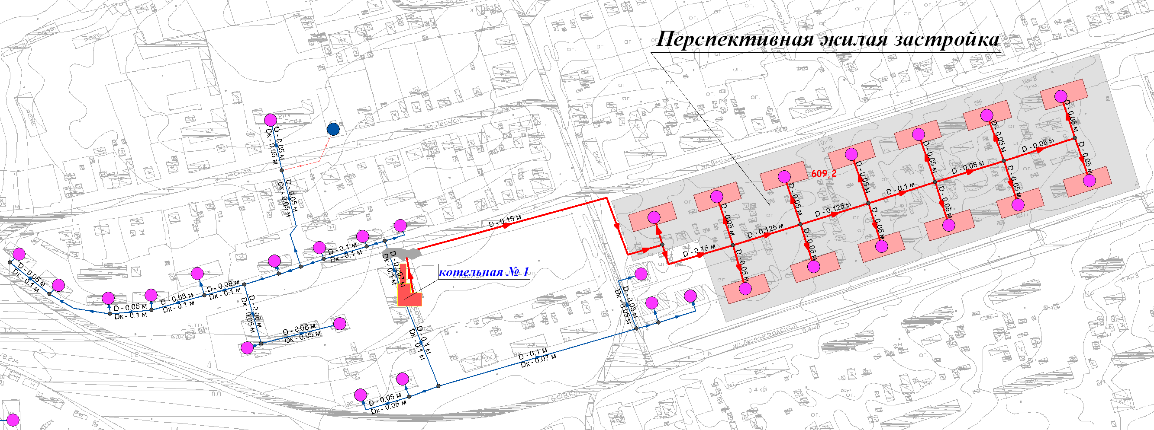
Рисунок 5.5 Трассировки тепловой сети котельной №1 к новой жилой застройке

Предложение
При выборе из двух вариантов целесообразно использовать котельную №1 в качестве основного источника, а котельную №2 (№4) подключить как резервный источник теплоснабжения. Для поэтапного осуществления предложенных вариантов развития предлагается последовательность выполнения работ:
Присоединение данных потребителей будет осуществлено от распределительной гребенки в котельной №1. Протяженность новой ветки тепловой сети составит 1100м. с начальным диаметром 150 мм.

Подключение потребителей ранее присоединённых котельной «Байкал»
Сложилось положение, что котельная ФГУ Комбинат «Байкал» нестабильно обеспечивает тепловой энергией жилой фонд и социальные объекты города. Для обеспечения их стабильного теплоснабжения предлагаются альтернативные варианты теплоснабжения – это строительство тепловой сети от котельной №1 под железной дорогой, строительство тепловой сети от котельной №1 в обход железной дороги под мостом. Строительство новой котельной не представляется возможным из-за плотной застройки, однако, стоимость необходимой блок-модульной котельной не более 2,5 млн. рублей. Котельная № 1 имеет более 60% резерва тепловой мощности.

Вариант 1
Для стабильного теплоснабжения жилой фонд и социальные объектов по ул. Читинская предлагается строительство тепловой сети от котельной №1 под железной дорогой. Данный вариант является наиболее оптимальным по затратам и в дальнейшем при эксплуатации. Однако, имеется проблема по разрешению руководством РЖД на осуществление прокола около 70 м под железнодорожными путями для прокладки тепловой сети.
Протяженность тепловой сети от котельной до первого колодца в районе ул. Читинская д.1 составит около 400 м диаметром Dy=100 мм.
Данный вариант прокладки хорош тем, что не требуется наладка внутриквартальной сети, т.к. изменится только источник тепловой энергии.
По предварительной оценке стоимость реализации проекта составит около 4,5 млн. руб. из которых 500 тыс. руб. – это затраты на прокол.
Предварительная схема тепловой сети представлена на рисунке 5.6.

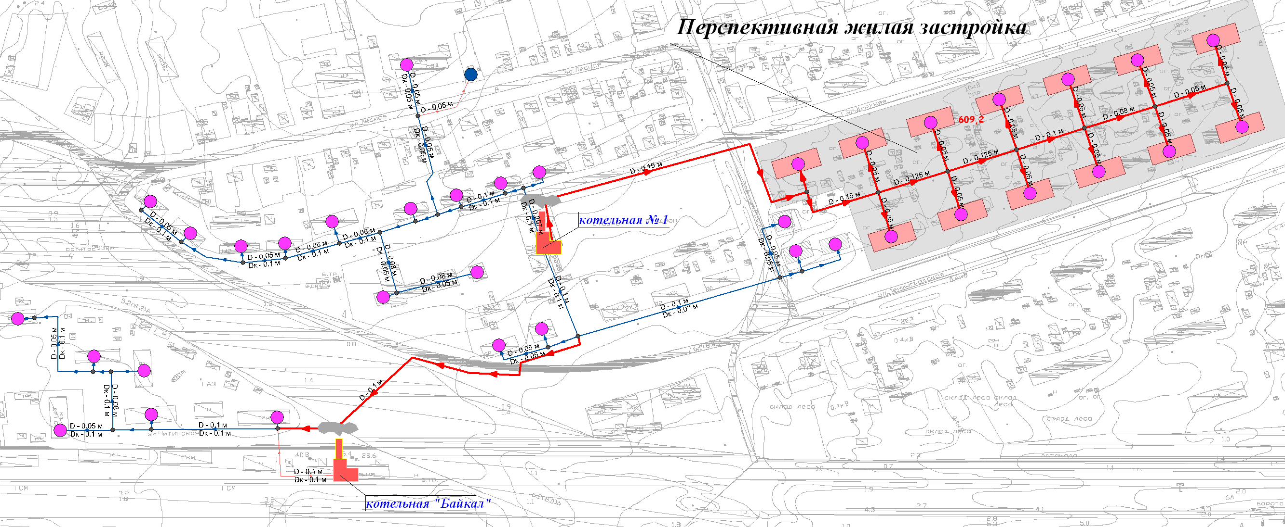
Рисунок 5.6 Трассировки тепловой сети от котельной №1 к домам по ул. Читинская

Вариант 2
Для стабильного теплоснабжения жилой фонд и социальные объектов по ул. Читинская предлагается строительство тепловой сети от котельной №1 под железнодорожным мостом. Данный вариант является наиболее простым в области согласования прокладки тепловой сети, но потребуется наладка и, в дальнейшем при ремонтах, перерасчет диаметров трубопроводов для обеспечения оптимальных гидравлических режимов.
Протяженность тепловой сети от котельной до первого колодца в районе ул. Читинская д.7 составит окол
800 м диаметром Dy=100 мм. Целесообразно тепловую сеть вдоль железной дороги и под мостом выполнить в наружном исполнении, что значительно сократит затраты на прокладку.
По предварительной оценке стоимость реализации проекта составит около 6,5 млн. руб.
Предварительная схема тепловой сети представлена на рисунке 5.7.

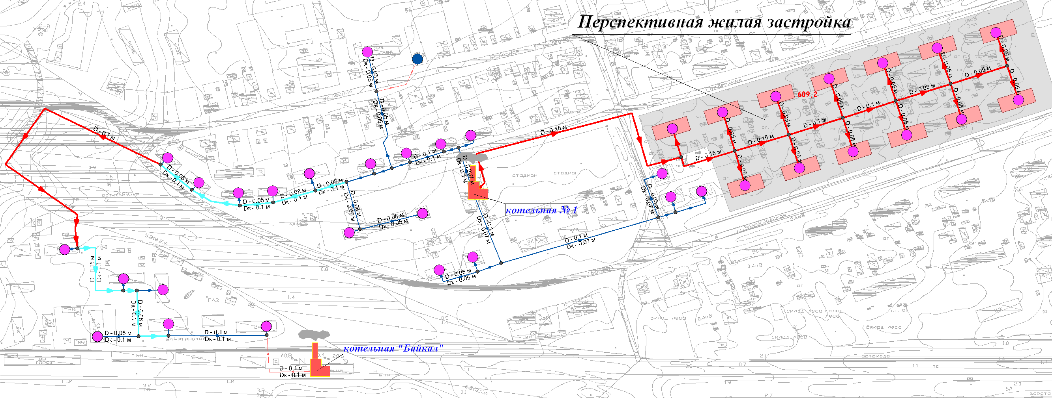
Рисунок 5.7 Трассировки тепловой сети от котельной №1 к домам по ул. Читинская

Предложение
При выборе из двух вариантов оптимально строительство тепловой сети от котельной №1 под железнодорожным мостом. Это более затратное мероприятие, но более простое при эксплуатации, т.к. в случае протечки под ЖД полотном придётся вытаскивать весь трубопровод. Для поэтапного осуществления предложенных вариантов развития предлагается последовательность выполнения работ:
- Строительство тепловой сети 800 м диаметром Dy=100 мм, из которых 350 м воздушной прокладкой.
- Реконструкция квартальных сетей с имением в первую очередь диаметров головных участков трубопроводов.

Присоединение котельной УП (11) к «Центральной» котельной
От котельной УП отапливается несколько многоквартирных и частных жилых домов, а также прочие потребители. В целях снижения эксплуатационных затрат на содержание котельной целесообразно потребителей данной котельной подключить к другому источнику тепловой энергии. Наиболее близким из существующих источников является «Центральная» котельная. Объекты, отапливаемые котельной УП, попадают в радиус эффективного теплоснабжения «Центральной» котельной, что делает их подключение оправданным. Предварительная схема тепловой сети представлена на рисунке 5.8.
По предварительной оценке стоимость реализации проекта составит около 3 млн. руб.
Экономический эффект может быть достигнут за счет сокращения расходов на оплату труда кочегаров, которая составляет около 600 тыс. руб. в год, также сократятся затраты на содержание котельной.

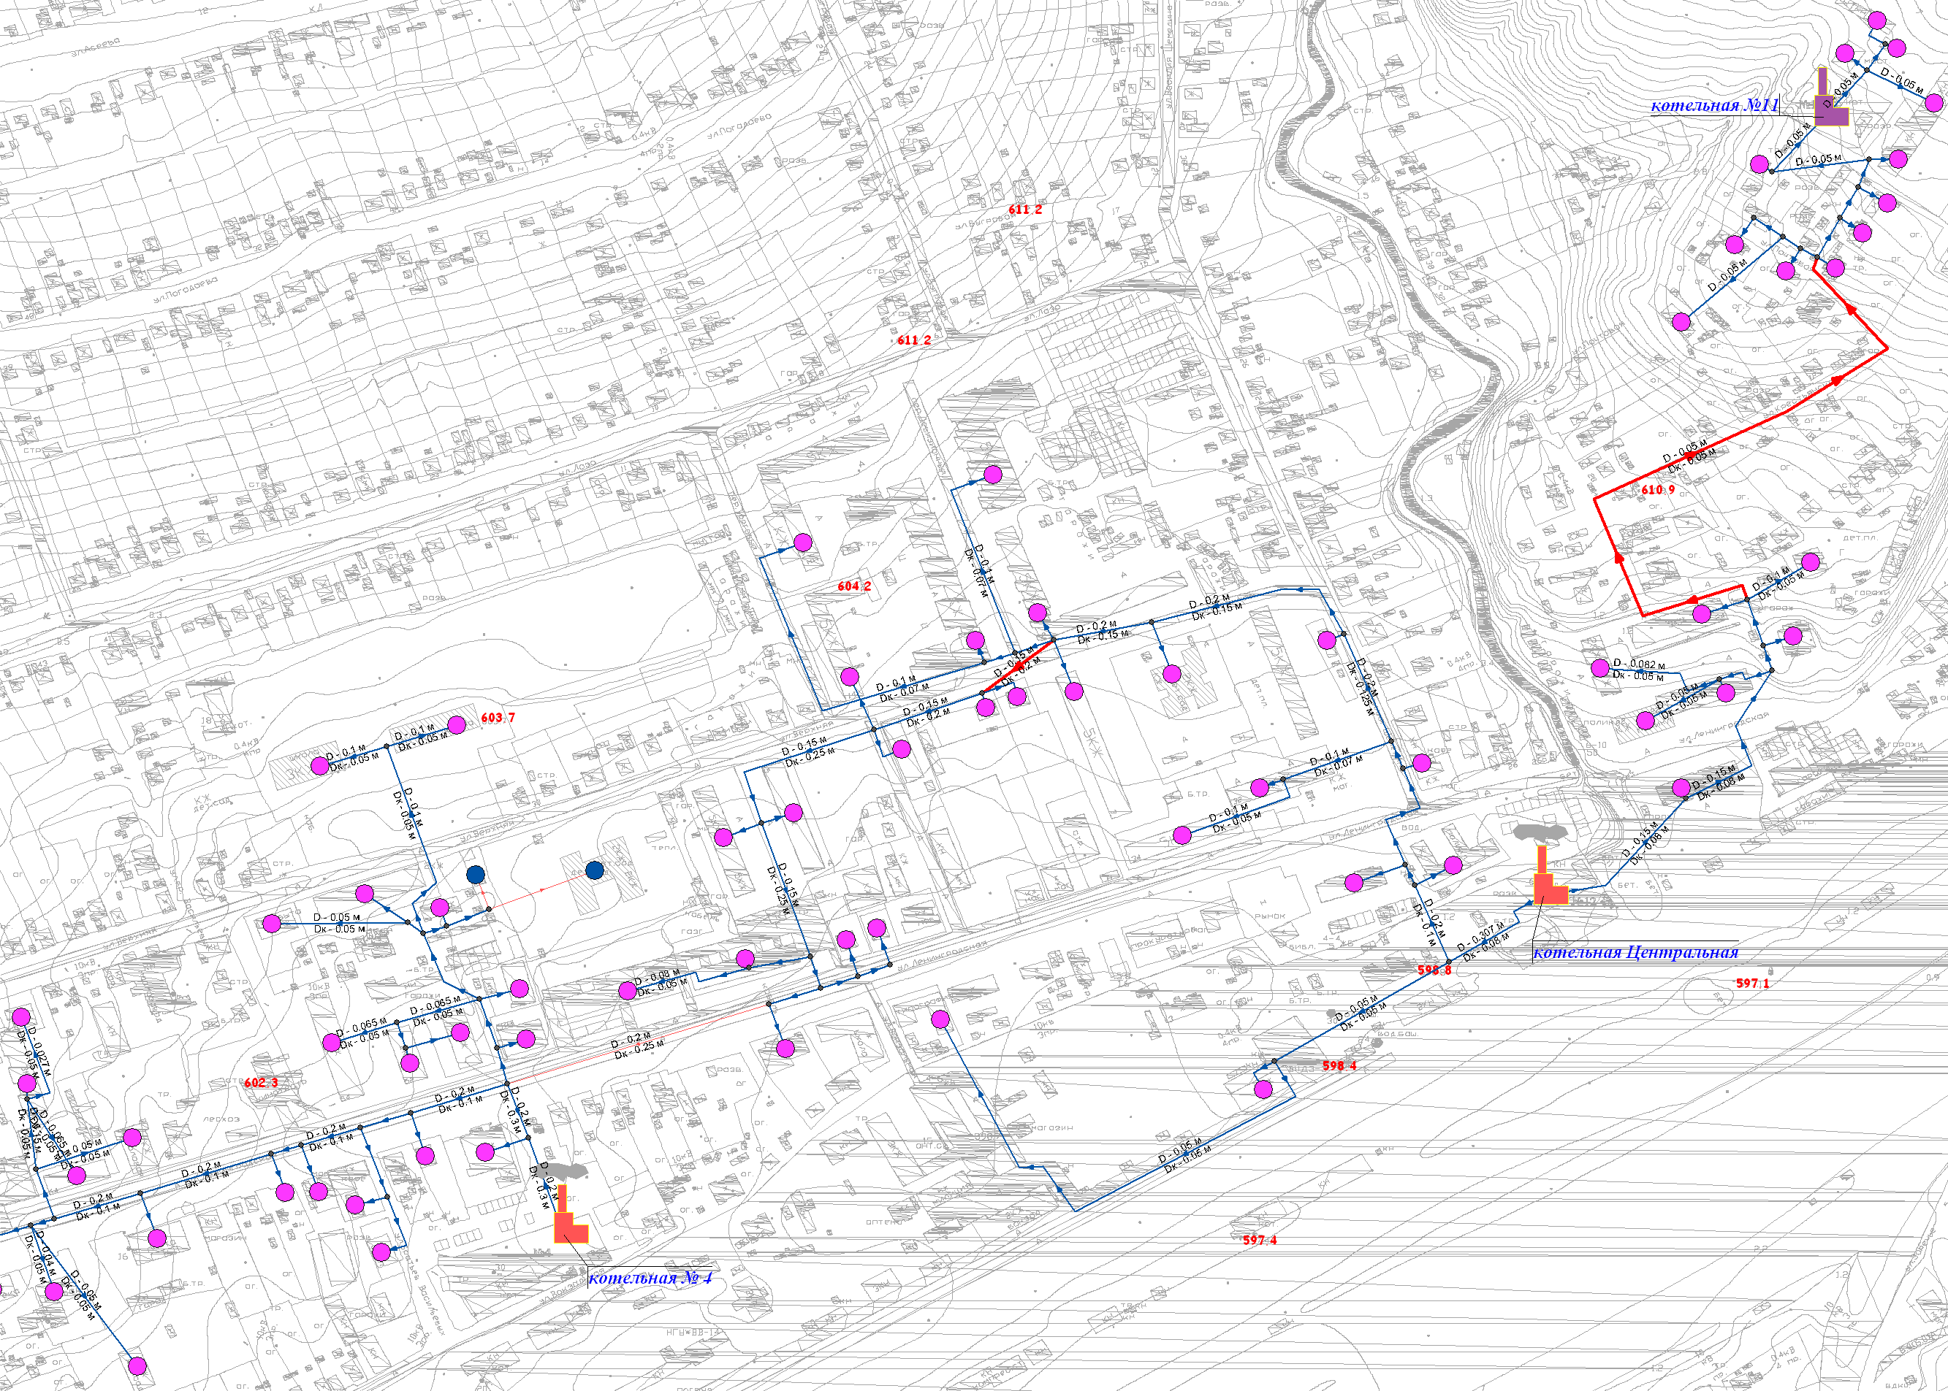
Рисунок 5.8 Трассировки тепловой сети от котельной УП к «Центральной» котельной

РАЗДЕЛ 6. Перспективные топливные балансы
В связи с тем, что до 2019 г. ожидается подключение перспективных потребителей тепловой энергии к системе теплоснабжения от котельной №1, следует ожидать также прироста потребления топлива на источнике тепловой энергии. Рассматриваемые потребители имеют подключенные нагрузки в 2 раза больше существующих, следовательно, в ближайшей перспективе следует ожидать прирост потребления топлива основным теплогенерирующим оборудованием котельной №1. Величина прироста потребления оценивается около 200% от существующего потребления.
Кроме того, ожидается прирост потребления тепловой энергии от котельной «Баня». В виду того, что новые потребители будут подключены после сноса старых, то прирост потребления ожидается около 20%

РАЗДЕЛ 7. Инвестиции в строительство, реконструкцию и техническое перевооружение
В Главе 5 показано, что строительство новых источников теплоснабжения на территории городского поселения является нерациональным. В Главе 6 описаны основные предложения по строительству новых участков тепловых сетей. Также показана необходимость проведения реорганизации системы теплоснабжения и объединения ряда источников тепловой энергии. Проведение вышеописанных мероприятий требует значительных капитальных вложений.
Прокладка тепловых сетей для обеспечения тепловой энергией перспективных потребителей
В главе 6 представлена предполагаемая трассировка тепловых сетей к перспективным потребителям. Суммарные затраты оценены на основании конструкторского расчета перспективной схемы теплоснабжения. По результатам расчетов объем инвестиций для прокладки тепловой сети к перспективным потребителям должен составить около 4,5 млн. руб. Дальнейшее уточнение финансовых потребностей на реализацию мероприятия определяется при проектных расчетах.
Реконструкция тепловых сетей
Удельные затраты на реконструкцию тепловых сетей в среднем по России для различных диаметров приведены в таблице 7.1 и на рисунке .1.
Таблица 7.1 - Средние удельные затраты на реконструкцию тепловых сетей
Условный диаметр, D_{у} | Стоимость перекладки тепловых сетей, тыс. руб./п.м. (с учетом НДС)
 | Надземная | Канальная без замены лотков
350 | 25 | 42
300 | 20 | 37,3
250 | 15 | 35,5
200 | 12 | 27,2
150 | 10 | 25,5
100 | 8 | 19,4
80 | 6 | 18,4
70 | 5 | 17
50 и менее | 4 | 15

Рисунок 7.1 - Средние удельные затраты на реконструкцию тепловых сетей
Результаты расчета суммарной протяженности тепловых сетей, подлежащих перекладке в связи с превышением нормативного срока эксплуатации трубопроводов, приведены в таблице 7.2. Требуемые затраты на реконструкцию тепловых сетей принимаем по стоимости надземной прокладки в соответствии с имеющимися данными о стоимости работ, проведенных в Городском поселении «Карымское».
Таблица 7.2 – Требуемые затраты на реконструкцию тепловых сетей
Условный диаметр, Dу | Протяженность сети, м | Стоимость перекладки,  тыс. руб.
250 | 296 | 4440
200 | 544 | 6528
150 | 1153 | 11530
125 | 1440 | 12960
100 | 924 | 7392
80 | 1380 | 8280
70 | 2811 | 14055
50 | 927 | 3708
Всего: | 9620 | 68893
В связи с низкой степенью износа тепловых сетей в настоящее время требуется замена не более 20% трубопроводов. Принимая во внимание протяженность тепловых сетей, низкое качество сетевой воды, срок эксплуатации значительно сокращается. Соответственно следующий срок замены наступит до 2029 года. Активные работы по плановой замене необходимо будет начать с 2019 года.
Таким образом, суммарная стоимость реконструкции тепловых сетей на территории Городского поселения «Карымское» составит 68,98 млн. руб., при этом средние ежегодные капитальные вложения на замену тепловых сетей, начиная с 2019 года, должны составлять по 6,9 млн. руб.
С целью снижения затрат на реконструкцию тепловых сетей необходимо внедрение химводоподготовки котельных.
Затраты на реконструкцию котельных составляют 51,06 млн. руб.
Суммарные затраты на реконструкцию систем теплоснабжения (котельные и тепловые сети) требуется более 124,45 млн. руб.
Графики финансирования проектов по новому строительству, реконструкции и техническому перевооружению источников тепловой энергии и тепловых сетей.
Графики финансирования проектов по новому строительству, реконструкции и техническому перевооружению источников тепловой энергии и тепловых сетей представлены в таблице 7.3

Графики финансирования проектов по новому строительству, реконструкции и техническому перевооружению источников тепловой энергии и тепловых сетей, согласно заключенным концессионным соглашениям, представлены в таблице 7.4

Таблица 7.3 – График финансирования проектов по новому строительству, реконструкции и техническому перевооружению источников тепловой энергии и тепловых сетей (с НДС и в ценах соответствующих лет, млн. руб.)
Мероприятие реконструкция | 2014 г. | 2015 г. | 2016 г. | 2017 г. | 2018 г. | 2019 г. | 2020 г. | 2021 г. | 2022 г. | 2023 г. | 2024 г. | 2025 г. | 2026 г. | 2027 г. | 2028 г.
Тепловая сеть от магистрального трубопровода котельной №1 до жилых домов по ул. Читинская Dy=100 мм длиной 700 п.м | 6,5
Реконструкция квартальных сетей для жилых домов по ул. Читинская | 1,5
Присоединение котельной №6 к №4.Перекладка тепловой сети от ТК по ул. Ленинградская, д. 50 до ул. Верхняя в сторону Школы, диаметр тепловой сети Dy=125 мм ,длина 200 м |  | 1,6
Строительство тепловой сети от новой тепловой камеры по ул.Верхняя к жилым домам по ул.Погодаева №№45, 43. длина 590 м, диаметр Dy=100 мм |  | 5,9
Присоединение котельной №2 к №4. Прокладка тепловой сети ул. Ленинградской и ул. Пионерской к РКЦ ,длиной 70 м, диаметром Dy=150 мм |  |  | 3,5
Присоединение котельной УП (11) к «Центральной» котельной , длиной 400 м, диаметром Dy=150 |  |  |  | 3
Установка дополнительного котла в котельной №1 для обеспечения требуемой тепловой мощности |  |  |  |  | 1,5
Установка систем химводоподготовки | 0,3 | 0,3 | 0,5 | 0,5 | 1,4
Плановый капремонт котлов (замена) |  |  | 3,5 | 4 | 4,5 |  |  |  |  |  |  | 3,5 | 4 | 4,5 | 4
Плановый капитальный ремонт тепловых сетей |  |  |  |  |  | 6,9 | 6,9 | 6,9 | 6,9 | 6,9 | 6,9 | 6,9 | 6,9 | 6,9 | 6,9
Капитальный ремонт котлоагрегата в котельной ИП Плахин К.В. | 0,35 | 0,6
Капитальный ремонт тепловой сети котельной ИП Плахин К.В. | 0,09
Всего | 8,74 | 8,4 | 7,5 | 7,5 | 7,4 | 6,9 | 6,9 | 6,9 | 6,9 | 6,9 | 6,9 | 10,4 | 10,9 | 11,4 | 10,9

Таблица 7.4 – График финансирования проектов по новому строительству, реконструкции и техническому перевооружению источников тепловой энергии и тепловых сетей, согласно заключенным концессионным соглашениям
ООО «Коммунальник плюс»

Виды работ (мероприятий) | Предельный размер расходов, тыс. руб. | Сроки (периоды) проведения мероприятий по реконструкции объекта концессионного соглашения
 |  | 2017 | 2018 | 2019 | 2020 | 2021 | 2022 | 2023 | 2024 | 2025 | 2026 | 2027
Проведение режимно-наладочных работ на тепловых сетях Центральной котельной, с целью оптимизации гидравлического режима работы тепловых сетей | 952,0 |  |  |  | 952,0
Реконструкция и (или) модернизация Центральной котельной, в целях снижения уровня износа существующего объекта теплоснабжения. Замена сетевого насоса | 637,0 |  | 637,0
Реконструкция и (или) модернизация Центральной котельной, в целях снижения уровня износа существующего объекта теплоснабжения. Замена циклонов | 990,0 |  |  | 486,0 | 504,0
Реконструкция и (или) модернизация Центральной котельной, в целях снижения уровня износа существующего объекта теплоснабжения. Замена дымососов | 419,0 |  |  | 202,0 | 217,0
Проведение режимно-наладочных работ на тепловых сетях Котельных № 2, 3, 8, 9, Баня, с целью оптимизации гидравлического режима работы тепловых сетей | 2146,0 |  |  |  |  | 2146,0
Проведение режимно-наладочных работ на тепловых сетях Котельной УП, с целью оптимизации гидравлического режима работы тепловых сетей | 492,0 |  |  |  |  |  | 492,0
Установка ХВО на всех котельных, за исключение Центральной котельной | 1920,0 |  | 1920,0
Реконструкция и (или) модернизация Котельной № 8, в целях снижения уровня износа существующего объекта теплоснабжения. Замена котельного оборудования | 2775,0 |  |  |  |  |  |  |  | 2775,0
Реконструкция и (или) модернизация Котельных УП, Баня, № 2 и № 3, в целях снижения уровня износа существующих объектов теплоснабжения. Замена сетевых насосов | 778,0 |  |  | 778,0
Реконструкция и (или) модернизация Котельной № 9, в целях снижения уровня износа существующего объекта теплоснабжения. Замена котельного оборудования | 1809,0 |  |  |  |  |  |  |  |  |  | 1809,0
Итого | 12918,0 |  | 2557,0 | 1466,0 | 1673,0 | 2146,0 | 492,0 |  | 2775,0 |  | 1809,0

Виды работ (мероприятий) | Объем расходов, тыс. руб. | Сроки (периоды) проведения мероприятий по реконструкции объекта концессионного соглашения
 |  | 2017 | 2018 | 2019 | 2020 | 2021 | 2022 | 2023 | 2024 | 2025 | 2026 | 2027
Реконструкция и (или) модернизация Центральной котельной. Замена котельного оборудования | 3348,0 |  |  | 3348,0
Реконструкция и (или) модернизация Центральной котельной. Замена котельного оборудования | 3472,0 |  |  |  | 3472,0
Реконструкция и (или) модернизация котельной УП. Замена котельного оборудования | 1702,0 |  |  |  |  |  |  |  | 1702,0
Реконструкция и (или) модернизация котельной № 3. Замена котельного оборудования | 2688,0 |  |  |  |  | 1257,0 |  |  |  |  | 1431,0
Реконструкция и (или) модернизация котельной № 2. Замена котельного оборудования | 3518,0 |  |  |  |  |  |  | 1678,0 |  |  | 1840,0
Итого | 14728,0 |  |  | 3348,0 | 3472,0 | 1257,0 |  | 1678,0 | 1702,0 |  | 3271,0

РАЗДЕЛ 8. Решение об определении единой теплоснабжающей организации

Общие положения в вопросе выбора Единой теплоснабжающей организации
Единая теплоснабжающая организация в системе теплоснабжения – теплоснабжающая организация, которая определяется в схеме теплоснабжения федеральным органом исполнительной власти, уполномоченным Правительством Российской Федерации на реализацию государственной политики в сфере, или органом местного самоуправления на основании критериев и в порядке, которые установлены правилами организации теплоснабжения, утвержденными Правительством Российской Федерации (Гл.1, Ст. 2 ФЗ № 190 «О теплоснабжении» от 27.07.2012 г.).
Согласно пункту 4 постановления Правительства Российской Федерации от 22.02.2012 г. № 154 «О требованиях к схемам теплоснабжения, порядку их разработки и утверждения» в схеме теплоснабжения должен быть разработан раздел, содержащий обоснование соответствия организации, предлагаемой в качестве единой теплоснабжающей организации, критериям определения ее, установленным Правительством Российской Федерации.
В соответствии с пунктом 7 постановления Правительства РФ от 08.08.2012 г. № 808 «Об организации теплоснабжения в Российской Федерации и о внесении изменений в некоторые акты Правительства Российской Федерации» критериями определения единой теплоснабжения организации являются:
владение на праве собственности или ином законном основании источниками тепловой энергии с наибольшей рабочей тепловой мощностью и (или) тепловыми сетями с наибольшей емкостью в границах зоны деятельности единой теплоснабжающей организации;
размер собственного капитала;
способность в лучшей мере обеспечить надежность теплоснабжения в соответствующей системе теплоснабжения.
Согласно пункту 2 постановления Правительства РФ № 808 от 08.08.2012 г.:
рабочая мощность источника тепловой энергии – средняя приведенная часовая мощность источника тепловой энергии, определяемая по фактическому полезному отпуску источника тепловой энергии за последние 3 года работы;
емкость тепловых сетей – произведение протяженности всех тепловых сетей, принадлежащих организации на праве собственности или ином законном основании, на средневзвешенную площадь поперечного сечения данных тепловых сетей;
зона деятельности единой теплоснабжающей организации – одна или несколько систем теплоснабжения на территории поселения, городского округа, в границах которых единая теплоснабжающая организация обязана обслуживать любых обратившихся к ней потребителей тепловой энергии.

Характеристика теплоснабжающих организаций Городского поселения «Карымское»
На территории Городского поселения «Карымское» существует две основные организации, которые занимаются централизованным теплоснабжением. Все котельные организаций, а также магистральные и распределительные тепловые сети, арендованы у Администрации Городского поселения «Карымское».
В таблице 8.1 приведена более подробная информация о теплоснабжающих организациях Городского поселения «Карымское».
Таблица 8.1 - Информация о теплоснабжающих организациях городского поселения «Карымское»
№ п/п | Наименование организации | Реквизиты организации | Характеристика теплоисточника (котельной)
 |  |  | Название котельной | Установленная мощность, Гкал/ч | Подключенная нагрузка, Гкал/ч | Право собственности
1 | ООО "Коммунальник" | ИНН7508007175КПП750801001 | Центральная | 8,6 | 5,35 | концессия
 |  |  | Баня | 3,22 | 0,83 | концессия
 |  |  | Котельная УП | 1,08 | 0,16 | концессия
 |  |  | Котельная №2 | 4,3 | 1,25 | концессия
 |  |  | Котельная №3 | 3,0 | 0,68 | концессия
 |  |  | Котельная №8 | 3,0 | 0,38 | концессия
 |  |  | Котельная №9 | 1,08 | 0,40 | концессия
2 | ООО "Тепловик" | ИНН 7508005996 КПП 750800000 | Котельная №1 | 3,2 | 1,07 | концессия
 |  |  | Котельная №4 | 8,8 | 3,89 | концессия
 |  |  | Котельная № 6 | 1,5 | 0,64 | концессия
 |  |  | Котельная №7 | 1,5 | 0,39 | концессия
3 | ИП Плахин К.В. | ИНН 7508002865  КПП 750801001 | Котельная | 1 | 0,49 | Собственность
4 | ФГКУ Комбинат «Байкал» | ИНН 7508002850  КПП 750801001 | Котельная | 3,0 | 2,7 | Собственность

Таким образом, в настоящий момент времени суммарная установленная тепловая мощность ООО «Коммунальник плюс» составляет 23,74 Гкал/час, суммарная установленная мощность ООО «Тепловик» составляет 15,0 Гкал/час. Суммарная подключённая тепловая нагрузка ООО «Коммунальник плюс» составляет 9,08 Гкал/час, суммарная подключённая нагрузка ООО «Тепловик» составляет 5,99 Гкал/час.
Все котельные арендованы у Администрации Городского поселения «Карымское».
Предложения по основанию ЕТО
После внесения проекта схемы теплоснабжения на рассмотрение теплоснабжающие организации должны обратиться с заявкой на признание в качестве ЕТО в одной или нескольких из определенных зон деятельности.
Решение об установлении организации в качестве ЕТО в той или иной зоне деятельности принимает, в соответствии с ч.6 ст.6 Федерального закона № 190 «О теплоснабжении» орган местного самоуправления городского округа.
Определение статуса ЕТО для проектируемых зон действия планируемых к строительству источников тепловой энергии, должно быть выполнено в ходе актуализации схемы теплоснабжения, после определения источников инвестиций.
Обязанности ЕТО установлены постановлением Правительства РФ от 08.08.2012 № 808 «Об организации теплоснабжения в Российской Федерации и о внесении изменений в некоторые законодательные акты Правительства Российской Федерации» (п. 12 правил организации теплоснабжения в Российской Федерации, утвержденных указанным постановлением). В соответствии с приведенным документом ЕТО обязана:
заключать и исполнять договоры теплоснабжения с любыми обратившимися к ней потребителями тепловой энергии, теплопотребляющие установки которых находятся в данной системе теплоснабжения при условии соблюдения указанными потребителями выданных им в соответствии с законодательством о градостроительной деятельности технических условий подключения к тепловым сетям;
заключать и исполнять договоры поставки тепловой энергии (мощности) и (или) теплоносителя в отношении объема тепловой нагрузки, распределенной в соответствии со схемой теплоснабжения;
заключать и исполнять договоры оказания услуг по передаче тепловой энергии, теплоносителя в объеме, необходимом для обеспечения теплоснабжения потребителей тепловой энергии с учетом потерь тепловой энергии, теплоносителя при их передаче.
Границы зоны деятельности ЕТО в соответствии с п.19 Правил организации теплоснабжения могут быть изменены в следующих случаях:
подключения к системе теплоснабжения новых теплопотребляющих установок, источников тепловой энергии или тепловых сетей, или их отключение от системы теплоснабжения;
технологическое объединение или разделение систем теплоснабжения.
Сведения об изменении границ зон деятельности единой теплоснабжающей организации, а также сведения о присвоении другой организации статуса единой теплоснабжающей организации подлежат внесению в схему теплоснабжения при ее актуализации.
В соответствии с критериями выбора Единой теплоснабжающей организации при существующих условиях в качестве ЕТО рекомендуется выбрать ООО «Коммунальник». Однако, вследствие того, что перспективное развитие города подразумевает строительство новых объектов в зоне действия существующих источников тепловой энергии, а также существуют варианты объединения котельных, может произойти перераспределение тепловой энергии между источниками тепловой энергии, то в таком случае в качестве ЕТО может быть выбрана ООО «Тепловик».

Постановлением администрации городского поселения "Карымское" от 16 ноября 2018г. № 520 «О присвоение статуса единой теплоснабжающей организации на территории муниципального образования городское поселение "Карымское ":
с 01 октября 2018 года присвоен ООО «Коммунальник плюс» статус единой теплоснабжающей организации в зоне действия котельных:
- котельная №2, пер. Стадионный,2;
-котельная №3, ул. Нагорная, 12а;
-котельная №8, ул. Анграская, 1а:
-котельная №9, пер. Стадионный, 12а;
-котельная ЦК, ул. Вокзальная,1а;
-котельная ул. Почтовая;
-котельная ул. Новая, 2.

РАЗДЕЛ 9. Решения по бесхозяйным тепловым сетям
Согласно статье 15, пункта 6. Федерального закона от 27 июля 2010 года № 190-ФЗ:
«В случае выявления бесхозяйных тепловых сетей (тепловых сетей, не имеющих эксплуатирующей организации) орган местного самоуправления поселения или городского округа до признания права собственности на указанные бесхозяйные тепловые сети в течение тридцати дней с даты их выявления обязан определить теплосетевую организацию, тепловые сети которой непосредственно соединены с указанными бесхозяйными тепловыми сетями, или единую теплоснабжающую организацию в системе теплоснабжения, в которую входят указанные бесхозяйные тепловые сети и определить организацию, которая осуществляет содержание и обслуживание указанных бесхозяйных тепловых сетей. Орган регулирования обязан включить затраты на содержание и обслуживание бесхозяйных тепловых сетей в тарифы соответствующей организации на следующий период регулирования».
Принятие на учет ЕТО бесхозяйных тепловых сетей (тепловых сетей, не имеющих эксплуатирующей организации) осуществляется на основании постановления Правительства РФ от 17.09.2003г. №580.
Бесхозяйственные тепловые сети по предоставленной информации в Карымском городском поселении отсутствуют.

Список используемой литературы

1. Федеральный Закон №190 «О теплоснабжении» от 27.07.2010 г.;
2. Постановление Правительства РФ № 154 «О требованиях к схемам теплоснабжения, порядку их разработки и утверждения» от 22.02.2012 г.;
3. Методика определения потребности в топливе, электрической энергии и воде при производстве и передаче тепловой энергии и теплоносителей в системах коммунального теплоснабжения МДК 4-05.2004;
4. Инструкция по организации в Минэнерго России работы по расчету и обоснованию нормативов технологических потерь при передаче тепловой энергии, утвержденной приказом Минэнерго России 30.12.2008 г. № 235;
5. Нормы проектирования тепловой изоляции для трубопроводов и оборудования электростанций и тепловых сетей. – М.: Государственное энергетическое издательство, 1959;
6. СНиП 2.04.14-88.Тепловая изоляция оборудования и трубопроводов. – М.: ЦИТП Госстроя СССР, 1989;
7. СНиП 2.04.14-88* Тепловая изоляция оборудования и трубопроводов/Госстрой России. – М.: ГУП ЦПП, 1998;
8. СНиП 23.02.2003 Тепловая защита зданий;
9. СНиП 41.02.2003 Тепловые сети;
10.СНиП 23.01.99 Строительная климатология;
11. СНиП 41.01.2003 Отопление, вентиляция, кондиционирование.

